МІНІСТЕРСТВО ОСВІТИ І НАУКИ УКРАЇНИ

НАЦІОНАЛЬНИЙ АВІАЦІЙНИЙ УНІВЕРСИТЕТ
ФАКУЛЬТЕТ МІЖНАРОДНИХ ВІДНОСИН
Кафедра міжнародного туризму та країнознавства

ДОПУСТИТИ ДО ЗАХИСТУ
Завідувач кафедри

___________ Дудник І.М.
«____»______________2020р.

ДИПЛОМНА РОБОТА
(ПОЯСНЮВАЛЬНА ЗАПИСКА)

ЗДОБУВАЧА ВИЩОЇ ОСВІТИ ОСВІТНЬОГО СТУПЕНЯ «БАКАЛАВР»

Тема: «Маркетингові дослідження ринку послуг медичного туризму»

Виконавець: студентка 414 групи, Вага Марина Михайлівна

Керівник: к.е.н., доцент кафедри міжнародного туризму та країнознавства Беркова Оксана Петрівна

Нормоконтролер: ____________________ Борисюк Оксана Анатолівна
(підпис) (П.І.Б.)

КИЇВ 2020
НАЦІОНАЛЬНИЙ АВІАЦІЙНИЙ УНІВЕРСИТЕТ
Факультет міжнародних відносин
Кафедра міжнародного туризму та країнознавства
Спеціальність: 242 «Туризм»

ЗАТВЕРДЖУЮ
Завідувач кафедри

_______ Дудник І.М.
«____»_________2020 р.

ЗАВДАННЯ НА ВИКОНАННЯ
ДИПЛОМНОЇ РОБОТИ
Вага Марини Михайлівни
(прізвище, ім`я, по батькові в родинному відмінку)

Тема дипломної роботи: «Маркетингові дослідження ринку послуг медичного туризму», затверджена наказом ректора № 545/ст. від 29.04.2020 р.
2. Термін виконання роботи: «18» травня 2020 р. по «21» червня 2020 р.
3. Вихідні дані до роботи: дослідження має теоретичний і практичний
характер, виконане на основі аналізу законодавчо-нормативних документів туризму та охорони здоров`я, наукових праць вітчизняних та зарубіжних вчених, які досліджували етапи становлення та розвиток медичного туризму, матеріалів періодичних видань, статистичних даних, інформаційних ресурсів мережі Інтернет.
4. Зміст дипломної роботи:
РОЗДІЛ 1. Теоретичні основи розвитку ринку послуг медичного туризму.
РОЗДІЛ 2. Маркетингове дослідження ринку послуг медичного туризму.
РОЗДІЛ 3. Напрямки удосконалення розвитку ринку послуг медичного туризму в Україні.
ВИСНОВКИ
СПИСОК ВИКОРИСТАНИХ ДЖЕРЕЛ
ДОДАТКИ
5. Перелік обов’язкового графічного (ілюстративного) матеріалу: Рис. 1.1 Класифікація видів туризму, Рис. 1.2 Зміст оздоровчого та медичного туризму , Рис.1.3 Співвідношення частки ВВП медичного туризму до загального ВВП країн. Рис. 1.4 Порівняння потоків медичних туристів, Таблиця 1.1 Основні передумови розвитку індустрії медичного туризму, в Україні, Рис.1.5 Доходи від найпопулярніших видів медичного туризму, Рис. 1.6 Компоненти ринку медичного туризму, Рис. 1.7 Прогноз старіння населення світу віком від 60 років (млрд чоловік), Рис.1.8 Схема регулювання медичного туризму на державному рівні, Рис. 1.9 Схема міжнародних організацій, які регулюють медичний туризм на міжнародному рівні, Рис. 1.10 Основні напрямки проекту «Медичний туризм», Рис. 2.1. Специфічні риси маркетингового дослідження медичного туризму (МТ), Рис. 2.2 Основні функції маркетингового дослідження медичного туризму, Рис. 2.3 Елементи маркетингового дослідження та комплекс 4Р, Рис. 2.4 Переваги медичного туризму для держави, Рис. 2.5 Співставлення ринку ідеальної конкуренції та українського ринку конкуренції медичних туристичних послуг, Рис. 2.6 Потоки іноземних медичних туристів за різними країнами, Рис. 2.7 Чинники, які впливають на споживчий попит в галузі медичного туризму, Таблиця 2.1 Динаміка ємності ринку послуг медичного туризму в Україні за 2016-2018 роки, Рис. 2.8 Динаміка ємності ринку послуг медичного туризму в Україні за 2016-2018 роки, Таблиця 2.2 Порівняльний аналіз вартості лікування в Україні та європейській країні (на прикладі Німеччини), Рис. 2.9 Порівняння вартості лікування в Україні та Німеччині, Рис. 2.10 Структура областей за кількістю приїжджих іноземців на санаторно-курортне лікування, Рис. 2.11. Динаміка відвідуваності санаторно-курортних закладів Львівщини у 2009-2012рр., Таблиця 2.3 Структура країн, з яких іноземці приїжджають на лікування в санаторно-курортні заклади, Рис. 2.12 Структура країн по приїжджих іноземцях в санаторно-курортні заклади України, Рис. 2.13 Частка Моршина та Трускавця у прийомі туристів серед інших курортів Львівщини, Рис. 2.14 Інфраструктурне забезпечення медичного туризму, Рис. 2.15 Головні напрямки розвитку медичного туризму за кордоном та їх країни, Рис. 2.16 Причини та переваги лікування в Ізраїльських медичних установах, Рис.2.17 Вартість стоматологічних процедур у Європі, на прикладі лікування зуба, Рис. 2.18 Вартість стоматологічних послуг у Європі, на прикладі відбілювання зубів, Рис. 3.1 Недоліки державних медичних закладів, що стримують розвиток в`їзного медичного туризму (ВМТ), Рис. 3.2 Медичний туризм України: в`їзний та виїзний потоки, Рис. 3.3 SWOT-аналіз сучасного стану ринку МТ України, Рис. 3.4 Переваги отримання акредитації Joint Commission International (JCI), Рис.3.5 Всесвітньо відомі організації, які займаються акредитацією медичних установ, Рис. 3.6 Вплив розвитку медичного туризму на соціально-економічний розвиток країни, Рис. 3.7 Шляхи розвитку медичного туризму в Україні, Рис. 3.8 По етапний розвиток медичного туризму в Україні, Рис.3.9 Соціальний вплив на створення туристичних кластерів, Рис.3.10 Соціальний вплив на створення туристичних кластерів, Рис.3.11 Порівняння вартості на трансплантацію коронарної артерії в Україні та Європі, Рис.3.12 Найкращі клініки в Україні, на думку іноземних та вітчизняних пацієнтів, Рис.3.13 Порівняння вартості на лікування та протезування зубів в Українських стоматологічних клініках та закордонних, Рис.3.14 Переваги української асоціації медичного туризму.

6. Календарний план-графік
№  з/п | Завдання | Термін  виконання | Відмітка про  виконання
1 | Проаналізувати літературні та інші  джерела з проблеми дослідження. | 05.05-07.05.2020 р. | Виконано
2 | Обґрунтувати об’єкт, предмет  дослідження, сформулювати  завдання і мету. Написати вступ. | 08.05-11.05.2020 р. | Виконано
3 | Проаналізувати різноманітні  джерела інформації що стосуються медичного туризму. Написати першій розділ. | 12.05-16.05.2020 р. | Виконано
4 | Провести моніторинг та аналіз ринку послуг медичного туризму. | 17.05-23.05.2020 р. | Виконано
5 | Дослідження недоліків та перспектив медичного туризму. | 24.05-27.05.2020 р. | Виконано
6 | Узагальнити досліджені результати та сформулювати висновки. | 28.05-29.05.2020 р. | Виконано
7 | Підготувати реферат. | 30.05-31.05.2020 р. | Виконано
8 | Підготувати доповідь на  переддипломний захист та  демонстраційні матеріали. | 01.06-03.06.2020 р. | Виконано
9 | Провести роботу над зауваженнями  після переддипломного захисту  дипломної роботи. | 04.06-10.06.2020 р. | Виконано
10 | Захист дипломної роботи. | 18.06.2020 р.

7. Дата видачі завдання: «05» травня 2020 р.

Науковий керівник дипломної роботи ________________ Беркова О.П.
(підпис керівника) (П.І.Б.)

Завдання прийняв до виконання _____________________ Вага М.М.
(підпис випускника) ПІБ

РЕФЕРАТ

Пояснювальна записка до дипломної роботи «Маркетингові дослідження ринку послуг медичного туризму»: 96 сторінок пояснювальної записка та 3 сторінки додатків, 41 рисунок, 4 таблиці, 55 використаних джерел, додатки (А-В)
Об`єктом дипломного дослідження є ринок медичного туризму як один з видів туристичної діяльності.
Предметом дипломного дослідження є моніторинг, організаційні засади та особливості функціонування ринку медичного туризму в Україні.
Метою виконання дипломної роботи є дослідження маркетингових досліджень та моніторинг ринку послуг медичного туризму в світі та безпосередньо в Україні, аналіз розвитку медичного туризму, та визначення причин, що гальмують та стимулюють розвиток медичного туризму.
Методи дослідження. Під написання дипломної роботи, було використано загально-наукові методи та спеціальні методи для більш грунтовного дослідження дипломної роботи: теоретичний аналіз інформаційних джерел за проблематикою дослідження; аналіз статистичних даних; метод порівняльного аналізу; метод кейсів; емпірично-теоретичний метод моделювання; описовий метод.
Наукова новизна отриманих результаті. В роботі визначено прикладні шляхи формування медичного туризму, як перспективного туристичного виду діяльності в Україні та окремих регіонах через призму проведеного маркетингового дослідження та оцінки основних компонентів ринку медичних туристичних послуг. Проведено порівняльний аналіз вітчизняного та міжнародного ринків медичного туризму та науково обгрунтовані пропозиції щодо вдосконалення економічної ситуації на ринку медичних туристичних послуг та подолання виявлених проблем у ході проведеного аналізу в роботі.
Результати дослідження даної теми дипломної роботи, можуть бути корисними у використанні для туристичних операторів та агенств, приватних та державних клінік, які розвиваються чи планують розвиватися в даному напрямку туризму, в першу чергу це компанії які орієнтуються на в`їзний туризм.

Зміст

Вступ............................................................................................................................9
Розділ 1. Теоретичні основи розвитку ринку послуг медичного туризму......................................................................................................................13
1.1. Становлення та розвиток медичного туризму................................................13
1.2. Основні компоненти та фактори розвитку ринку медичного туризму......................................................................................................................20
1.3. Законодавча база державного регулювання медичного туризму в Україні .....................................................................................................................................27
Розділ 2. Маркетингове дослідження ринку послуг медичного туризму......................................................................................................................34
2.1.Аналіз маркетингових аспектів ринку медичного туризму.......................................................................................................................34
2.2. Дослідження об`єктів медичного туризму та показників їх діяльності....................................................................................................................45
2.3. Порівняльний аналіз міжнародного та національного ринків медичного туризму України.........................................................................................................53
Розділ 3. Напрямки удосконалення розвитку ринку послуг медичного туризму в Україні….................................................................................................61
3.1. Ринкові бар`єри медичного туризму….............................................................61
3.2. Перспективні напрямки розвитку ринку медичного туризму…...................................................................................................................67
3.3. Пропозиції щодо подальшого розвитку медичного туризму в Україні ….................................................................................................................................73
Висновки…..................................................................................................................83
Список використаних джерел…...............................................................................87
Додатки…...................................................................................................................93

Вступ

Актуальність дипломної роботи. Медичний туризм – це нова ніша на світовому ринку. Цей ринок має значну економічну сферу, але мало досліджень реального впливу медичного туризму на місце призначення. Медичний туризм з’явився порівняно нещодавно і став ще одним наслідком глобалізації. Однак кожного року медичний туризм розвивається, все більше, і все більше людей по ​​світу відкриває нові можливості. Перш за все сфера медичного туризму, впливає на важливі соціальні функції, які пов’язані безпосередньо з лікуванням та профілактиками захворювань, більше того це проведення різних заходів, що спрямовані на захист здоров’я населення.
Дослідженням ринку послуг медичного туризму займалися, як вітчизняні так і зарубіжні вчені, серед них слід відзначити: Олена Гуненко, Віктор Биркович, Віталій Малімон, Марта Мальська, Ореста Бордун, Вадим Баєв та інші. Однак основною проблемою даного дослідження є недостовірна інформація статистичних даних, оскільки у більшості компаній це приватна інформація і вона не надається державній статистичній службі України.
Значний інтерес дана сфера викликає у вітчизняних та іноземних інвесторів, оскільки це нова, але дуже прибуткова ніша ринку, в яку можна вкладати і отримувати значні прибутки та цим самим розвивати медичний туризм та приваблювати іноземних медичних туристів. Роль медичного туризму з кожним роком зростає та приносить все більші прибутки в державний бюджет країни, цим самим розвивається не тільки економіка країни, але і зростає світова економіка. Оскільки, туризм взагалі сильно відчуває, будь які, зміни в економіці, політичній та геополітичних ситуаціях, то це дуже ризикова сфера для роботи та його розвитку.
Однією з останніх критичних подій, яка дестабілізувала не тільки туристичну сферу в світі, але призупинила практично всі сфери діяльності, та нанесла колосальних збитків світовій економіці. Це світова пандемія вірусу COVID-19, яких почав своє розповсюдження, ще на прикінці 2019 року в китайському місті Ухань, і набрало масштабного розповсюдження в кінці січня місяця 2020 року, що дестабілізувало та «паралізувало» весь світ до сьогодні. Все це не тільки зупинило повністю роботу медичного туризму та туристичну галузь як таку, але й загострило геополітичні ситуації в світі.
Мета і завдання дипломної роботи. Метою виконання дипломної роботи є дослідження маркетингових досліджень та моніторинг ринку послуг медичного туризму в світі та безпосередньо в Україні, аналіз розвитку медичного туризму, та визначення причин, що гальмують та стимулюють розвиток медичного туризму.
Виходячи з мети, було поставлено наступні завдання для виконання дипломної роботи:
- Дослідити теоретичну частину питання;
- Проаналізувати чинники, які впливають на розвиток медичного туризму та дослідити законодавчу базу регулювання;
- Дослідити моніторинг ринку послуг медичного туризму;
- Проаналізувати та порівняти внутрішній та міжнародний ринок медичного туризму;
- Дослідити недоліки розвитку ринку послуг медичного туризму;
- Визначити перспективні напрямки розвитку та шляхи вдосконалення галузі медичного туризму.
Об`єктом дипломного дослідження є ринок медичного туризму як один з видів туристичної діяльності.
Предметом дипломного дослідження є моніторинг, організаційні засади та особливості функціонування ринку медичного туризму в Україні.
Методи дослідження. Під написання дипломної роботи, було використано загально-наукові методи та спеціальні методи для більш грунтовного дослідження дипломної роботи:
- теоретичний аналіз інформаційних джерел за проблематикою дослідження;
- аналіз статистичних даних;
- метод порівняльного аналізу;
- метод кейсів;
- емпірично-теоретичний метод моделювання;
- описовий метод.
Наукова новизна отриманих результатів. В роботі визначено прикладні шляхи формування медичного туризму, як перспективного туристичного виду діяльності в Україні та окремих регіонах через призму проведеного маркетингового дослідження та оцінки основних компонентів ринку медичних туристичних послуг. Проведено порівняльний аналіз вітчизняного та міжнародного ринків медичного туризму та науково обгрунтовані пропозиції щодо вдосконалення економічної ситуації на ринку медичних туристичних послуг та подолання виявлених проблем у ході проведеного аналізу в роботі.
Практичне значення отриманих результатів. У ході виконання дипломної роботи було виявлено основні фактори існування та розвитку медичного туризму, шляхом аналізування статистичних даних. Обгрунтовано законодавчу базу регулювання медичного туризму та запропоновано методи вдосконалення. Окрім цього, зважаючи на перспективи розвитку медичного туризму, було проаналізовано недоліки медичного туризму в світі та в Україні, та було визначено шляхи для покращення співпраці України з іноземними компаніями для покращення та перспективного розвитку медичного туризму в Україні.
Результати дослідження даної теми дипломної роботи, можуть бути корисними у використанні для туристичних операторів та агенств, приватних та державних клінік, які розвиваються чи планують розвиватися в даному напрямку туризму, в першу чергу це компанії які орієнтуються на в`їзний туризм. Також результати даного дослідження можуть стати в нагоді під час розробки стратегії розвитку медичного туризму в Україні, концепціями якої є популяризація та просування українського національного медично-туристичного продукту на світовому ринку медичних послуг та нормативно-правових документів, які спрямовані на розвиток медично-туристичної індустрії та посиленню співробітництва в ній.
Апробація отриманих результатів. Результати дослідження, що включено до дипломної роботи «Маркетингові дослідження ринку послуг медичного туризму», було презентовано на конференціях: «Політ 2020. Сучасні проблеми науки» та «Сучасні міжнародні відносини: актуальні проблеми теорії і практики – 2020».
Основні результати дослідження опубліковано в таких статтях: «Features of medical tourism and its problems», «Особливості медичного туризму та його проблеми», «Моніторинг ринку медичного туризму в Україні та світі» у збірниках наукових праць згаданих конференцій.

Розділ 1. Теоретичні основи проведення маркетингових досліджень ринку послуг з медичного туризму

  - . Становлення медичного туризму в умовах сьогодення.

В наші дні питання медичного туризму набирає все більшої популярності ніж в будь-який інший період.
Все почалося з появлення туризму, за О. О. Бейдиком туризм – це форма масового подорожування та відпочинку, метою якого є культурно-пізнавальна, ознайомча, рекреаційна та інші функції які можна використати в туризмі [1].
За UNWTO туризм можна визначити, як подорожі у вільний від роботи час, пов’язані з виїздом за межі постійного місця проживання тривалістю більше ніж на 24 години і менше ніж один рік, цілями якого виступають задоволення пізнавальної, оздоровчої, спортивної та інших потреб людини.
Вже в процесі розвитку з’являються різні види туризму, які класифікують за різними ознаками та можливостями задоволення людських потреб (Див. Рис.1.1)[2].
Рис. 1.1 Класифікація видів туризму
Джерело: складено автором

Найближчим до медичного туризму є рекреаційний туризм, їхні цілі та завдання переплітаються і утворюють в деяких випадках не розривний зв’язок, що допомагає досягнути позитивного результату для туристів, які подорожують з медичною та оздоровчою ціллю.
Рекреаційний туризм досліджувало безліч зарубіжних та вітчизняних вчених, серед яких є Преображенський, Любіцева, Бейдик, Степаненко та інші вчені [1]. Ознайомившись з їхніми працями, можна зробити таке узагальнення, що рекреаційний туризм – це подорож людей метою яких є задоволення та відновлення власних духовних, фізичних, емоційних, психологічних та інших сил, які підтримують життєвий цикл шляхом «занурення» людини в активний відпочинок та поєднання оздоровлення з помірними фізичними навантаженнями та підданям впливу сприятливого навколишнього середовища.
Зробивши, дослідження медичної галузі в туристичній сфері та дослідивши різні підходи та визначення вчених (О. О. Гуненко, М. П. Мальська, О. Ю. Бордун та інші) до досить молодої галузі, такої, як медичний туризм, можна зробити такий узагальнюючий висновок, що медичний туризм – це тимчасовий виїзд людини за межі постійного проживання на період не менше 24 годин ( одна доба), з метою оздоровлення та лікування, як в межах країни так і за кордоном з можливістю поєднання лікування з відпочинком на курортах, санаторіях і так далі.
А от А.В. Бабкін визначає лікувально-оздоровчий туризм як діяльність, що характеризується переміщенням резидентів і нерезидентів в межах чи за межі державних кордонів на термін не менше 20 годин і не більше 6 місяців в оздоровчих цілях, цілях профілактики різноманітних захворювань організму людини [3].
Становлення медицини, як туризму почалося давно, а от набувати саме такого значення, як медичний туризм почало на прикінці XX століття а набирати найбільшої популярності стало на початку XXI століття.
Медицина як галузь відіграє велику роль в туризмі, це і залучення нових інвестицій в сферу діяльності, і розвиток інфраструктури країни, адже влади держав готові витрачати сотні мільйонів та мільярдів доларів на розвиток як медичної інфраструктури так і супутніх до неї галузей. Для приваблення більшої кількості людей які хочуть не просто відпочити а мають намір оздоровитися та пройти курс лікування, а можливо і зробити операцію [4].
Як правило, більшість вчених, вважають, що медичний туризм та оздоровчий туризм це одне і теж саме. Чи насправді це так? Так, ці два види туризму дуже схожі між собою, але при цьому вони і достатньо різняться. Після аналізу досліджень Хелен Косбурн, можна зробити таку порівняльну схему (див. Рисунок 1.2)

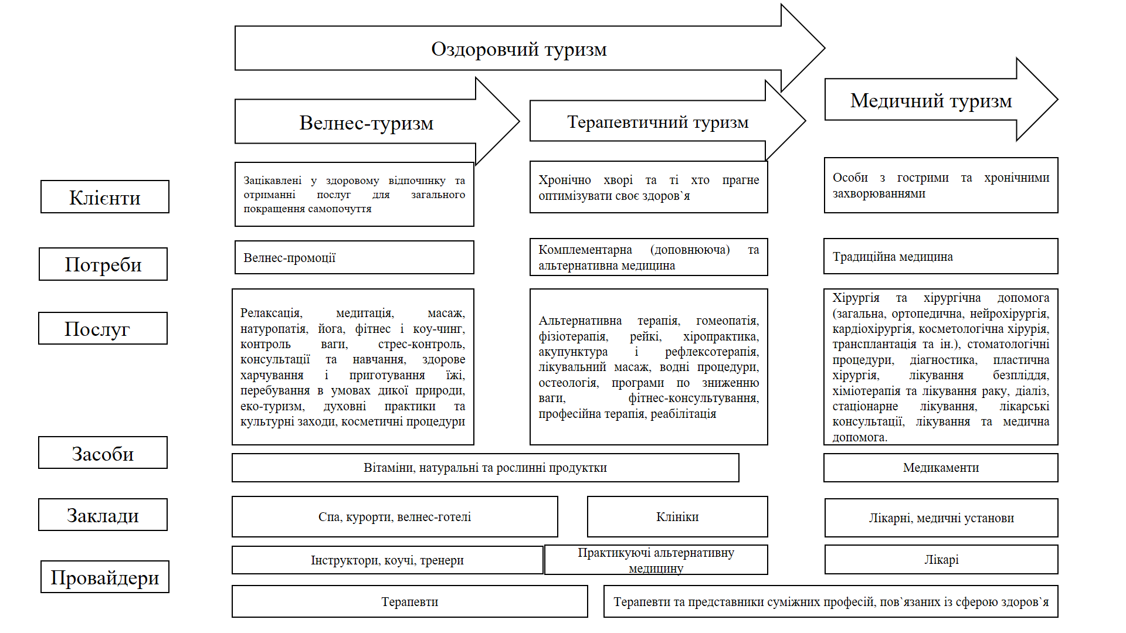
Рис. 1.2 Зміст оздоровчого та медичного туризму
Джерело: [5]

Загалом, оздоровчий туризм – це подорожі, відвідання курортів та інших закладів які надають в основному оздоровчі послуги, що пропонують великий спектр різних оздоровчих програм. А саме медичний туризм, спрямований на вирішення більш глобальних проблем зі здоров’ям, тобто першочерговою задачею стоїть отримання медичної допомоги для подолання вже визначеної проблеми зі здоров’ям, тоді як оздоровчий туризм в першу чергу задовольняє потреби в підтриманні нормального стану здоров’я туристів.
Медичний туризм продовжує стрімко розвиватись та активно набирати колосальних обертів в світі. У найбільш розвинених країнах світу які займають перші місця в медичному туризмі, вони отримали першість та визнання туристів, які подорожують не просто з метою оздоровлення, а з лікувальною метою [6]. Ці країни мають високий рівень прибутків від лікувального туризму, їхня частка ВВП сягає 3% від світового ВВП. За підрахунками 2019 року світове ВВП становить 85,804,390.60 (млн $ США), тобто в 2019 році частка ВВП від лікувального туризму принесла прибутки в розмірі – 2,574,131,70 (млн $ США), а отже це ВВП можна порівняти з ВВП за 2019 рік з такими країнами, як Франція яка посіла 6 місце з річним ВВП країни – 2,777,535,24 (млн $ США), Індія – 7 місце з річним ВВП країни в розмірі – 2,726,322,62 (млн $ США) та Італія, яка займає 8 місце з річним ВВП країни- 2,073,901,99 (млн $ США) [7] (див. Рис.1.3).
Рис.1.3 Співвідношення частки ВВП медичного туризму до загального ВВП країн
Джерело: [7]

Звісно ж Україна не залишилась осторонь від такого глобального розвитку однієї з найперспективніших галузей туризму в світі (медичний/лікувальний туризм). Дана сфера туризму активно набирає обертів і в Україні, але на даному етапі медичний туризм в Україні перебуває на стадії становлення та тільки починає свій розвиток, але вже при цьому нас відвідують іноземці з метою лікування та оздоровлення. Більшою проблемою є те, що українці їдуть лікуватись за кордон, як не дивно іноземці їдуть лікуватись до України. За офіційними даними які надає Державна Статистична Служба України, за межі України виїхало близько 150 тисяч громадян України на медичне лікування. На жаль, немає точних даних щодо кількості іноземних туристів які відвідали Україну з метою лікування, але за даними з не офіційних джерел в Україну минулого року приїхало близько 50-60 тисяч іноземців (див. Рис. 1.4).

Рис. 1.4 Порівняння потоків медичних туристів
Джерело: [8]

На даний момент серед українців популярні такі країни для лікування: Ізраїль, Туреччина, США, Таїланд, Німеччина. Але варто відзначити, що досить серйозну конкуренцію починають складати нові клініки, таких країн, як Болівія, Бразилія, Індія, Коста-Ріка та ПАР. Основними причинами з яких подорожували громадяни України за кордон з метою лікування були, лікування системи органів дихальних шляхів, шлунково-кишкового тракту, системи органів, що забезпечують циркуляцію крові та необхідних життєдіяльних процесів, органи статевої системи, системи опорно-рухового апарату, також для лікування онкологічних захворювань, безпліддя та пластична хірургія, діагностування захворювань.
За відомостями Всесвітньої Організації Охорони Здоров`я, до 2022 року сфера охорони здоров`я спільно із сферою туризму будуть однією з визначальних галузей в усьому світі. Оскільки у світі спостерігається тенденція старіння не тільки націй а й загалом нашого світу. Виходячи з цих даних лікувально-медичного та оздоровчого туризму очікує ще більш масштабний розвиток.
Медицина в сфері туризму започаткувала нову сучасну концепцію в сфері охорони здоров`я. Оскільки у багатьох державах немає можливості вирішити проблеми у сфері медицини, пацієнти вибирають клініки, лікарів, країни в яких їм нададуть найсучасніші обстеження, рекомендації та лікування. Девіз медицини XXI століття – Пацієнти без обмежень та кордонів[10]!
На даний період в Європейському регіоні на ринку медичних послуг в туризмі успішно сформувався і має розвинену інфраструктуру, це і компанії медичного менеджменту, акредитаційні приватні та державні органи, агенції які організовують послуги з надання медичного туризму. Виділяють два види туристів які подорожують з лікувально-медичною метою. Перший вид таких туристів – це туристи з високорозвинених країн в яких надають якісні медичні послуги, але за дуже високою ціною. Такі туристи подорожують в країни з менш розвиненою економікою і нижчими цінами на медичні послуги. Другий вид туристів – це навпаки туристи з країн в яких низько розвинена медицина та система охорони здоров`я у високорозвинені країни з метою лікування та пошуках висококваліфікованих лікарів.
З кожним роком медична галузь в сфері туризму набирає все більших обертів популярності серед людей. Першість в цьому посідають жителі США, Канади та країн Західної Європи.
Основні причини медичного туризму на прикладі України (див. в Таблиці 1.1) [11].
Таблиця 1.1
Джерело: [11]

Щодо сучасного становлення медичної індустрії, як галузі туризму в Україні, то варто відмітити, що саме на даному етапі розвиток стрімкими темпами намагається наздогнати не тільки європейські а й світові стандарти в медичній індустрії. Так у більшості українських клінік, які спеціалізуються на репродуктології оснащені найсучаснішими обладнаннями, висококваліфікований персонал вищого та середнього рівня медичний персонал, який проходив стажування та має досвід роботи в закордонних клініках. Лікування у цих лікарів призводить до отримання швидких та позитивних результатів лікування на світовому рівні.
Більше того, до українських лікарів офтальмологів та стоматологів їде колосальна кількість пацієнтів-туристів на обстеження, консультацію та лікування. Також в Україні на високому рівні розвинені й інші галузі медицини, так наприклад, розвинені широко-профільні та вузькопрофільні клініки кардіології та онкології. Не менш важливим є те, що в Україні є такі розробки яких немає в жодній країні світу і цим Україна може пишатись.
Великою перевагою ще є сервіс обслуговування пацієнтів, оскільки пацієнти з-за кордону, то важливим моментом є мовний бар’єр, якого немає по тій причині, що у клініках весь персонал володіє іноземними мовами (як правило це англійська мова, але в залежності від регіону країни – це може бути і польська, і угорська, та інші), починаючи з технічних працівників і звісно ж до провідних лікарів.
В рамках просування та ще більшої реклами медичної індустрії в туристичній сфері, проводяться міжнародні медичні виставки із залученням туристичної сфери в контексті «медичний туризм», також це туристичні виставки з поєднанням медицини. Це і проведення міжнародних, тематичних конференцій та семінарів, круглі столи, прес-конференції, навчальні програми та стажування для лікарів та медичних сестер також це проведення тренінгів які допомагають краще зрозуміти специфіку медичного туризму [12].

1.2. Основні компоненти та фактори розвитку ринку медичного туризму

Проаналізувавши International Medical Travel Journal, можна прийти такого рішення, що медичний туризм поступово стає однією з галузей які найшвидше розвиваються. Було проведено опитування в 280-ти клініках та 60-ти країнах світу, які виступають лідерами в медичному туризмі, про це свідчить позитивна динаміка щодо розвитку даного виду міжнародного бізнесу, що займає перші місця в світі. З опитаних клінік та туристичних організацій які організовують лікування у закордонних клініках у 49% протягом 2013 року потік туристів збільшився на 50% зростання міжнародних прибуттів клієнтів/пацієнтів, якщо порівнювати з попереднім роком. Починаючи з 2014 року і на сьогоднішній день темпи приросту туристів з метою медичного туризму становлять 10-15 % на рік [13], [ 8].
Понад 50% суб`єктів даної галузі очікують на щорічний приріс туристів 7-10% на рік в найближчі 4 роки. Найбільший дохід очікують в медичному туризмі з надання послуг від косметичної хірургії (за результатами опитування – 55% опитаних), трохи менший прибуток від лікування онкологічних захворювань – 54% респондентів, ще менші прибутки будуть від лікування безпліддя, цей відсоток становить 40% респондентів, як не дивно останнє місце посідає стоматологічне лікування – 38% опитаних (див. Рис.1.5).
Рис.1.5 Доходи від найпопулярніших видів медичного туризму
Джерело:[8]

Такий стрімкий розвиток медичної індустрії в сфері туризму за останні 15 років можна пояснити такими причинами [14]:
- в країнах з високорозвиненою економікою різко почала зростати вартість на медичні послуги, що є одним із ключових причин для розвитку міжнародного медичного туризму;
- поява нового відсотку споживачів, які створюють попит на медичні послуги за кордоном, але вони бажають отримати якісне та недороге лікування з можливістю поєднувати це з отриманням яскравих вражень від подорожі до інших країн;
- в країнах Європейського Союзу та Близького Сходу – це не можливість отримання швидкої та необхідної медичної допомоги, так звані листи-очікування;
- не належна якість медичних послуг, а в деяких країнах і повна її відсутність, відповідних інноваційних технологій та діагностики лікування.
Ринок медичних послуг в туризмі являє собою загальну систему економічних відносин що стосуються моменту купівлі – продажу оздоровчих та медичних послуг включаючи в себе організацію подорожей з метою отримання даного асортименту. Безпосередньо ринок з медичного туризму представлений певними обов`язковими компонентами, які включають в себе – покупця, продавця та сам товар чи послугу ( див. Рисунок 1.6). Всі компоненти даного ринку прямо пов`язуються з певними категоріями попитів, пропозицій та цін.
Рис. 1.6 Компоненти ринку медичного туризму
Джерело: [15]

Основною причиною чому іноземці все більше починають подорожувати з медично-лікувальною метою, є те що навіть у країнах з високо розвиненою економікою не всі люди які працюють в змозі дозволити собі повноцінне лікування чи медичну страховку, яка зможе покрити всі види лікування. В результаті чого пацієнти яким потрібна операція і вони не можуть дозволити собі її оплатити, вони шукають по всьому світу клініки в яких це буде дешевше зробити, але такого ж високо рівня, це можуть бути операції , що стосуються імплантації тазостегнових та колінних суглобів, операції що стосуються кардіологічних системи, також одним з най популярніших напрямків медичного лікування за кордоном є стоматологія та пластичні операції, та інші дорого вартісні напрямки медичного лікування.
Більшості людям такий спосіб економії на власному здоров`ї виходить дуже вигідним з економічної точки зору для їхнього бюджету (адже квитки в обидві сторони, проживання в готелі чи клініці, лікування, консультації та супровід лікаря за необхідності перекладач обходиться дешевше на 30-50% від вартості, що заявляють їхні країни) [16]. В першу чергу це жителі США, Велико-Британії, Канади, Ізраїлю та інших держав. Не звертаючи уваги на те, що у Велико-Британії та Канаді більш лояльні соціально-орієнтовані системи охорони здоров`я, але для того щоб пройти звичайне обстеження теж саме УЗД треба чекати близько двох місяців а в деяких випадках і довше, якщо це стосується операції яку медичне страхування покриває повністю чи на 90%, то жителям доводиться чекати в районі двох років і більше, а далеко не всі можуть чекати так довго, іноді питання життя та смерті вимірюється в місяцях, тижнях а куди гірше в днях та годинах і в таких випадках люди готові витрачати власні кошти на лікування за кордоном тому що це дешевше ніж у своїй країні.
Не менш важливими причинами з яких деяким людям необхідно їхати до іншої країни за для отримання медичної допомоги є наступні причини.
Окрім не страхових випадків через які більшість людей їде за кордон лікуватись є досить поширена проблема з проведенням певних маніпуляцій, наприклад, у США трапляються випадки, коли лікарі відмовляються здійснювати певні медичні маніпуляції опираючись на релігійні погляди [17]. Такими випадками можуть стати переривання вагітності, застосування репродуктивних технологій та тимчасове а то і повне зупинення необхідних для життя пацієнта процедур для невиліковних хвороб. Натомість як в багатьох країнах штучне переривання вагітності заборонено на державному рівні – це в таких країнах, як Ірландія, Чилі, Єгипет, Об’єднані Арабські Емірати, або в деяких країнах дозволений лише у випадку медичних показань, наприклад, вагітність загрожує життю матері та інші медичні показання, така практика застосовується в Польщі, Іспанії, Ізраїлі, Мексиці та інших країнах.
Також в багатьох країнах заборонено лікування стовбуровими клітинами, іншими словами – це клітини регенератори, які в потрібний момент можуть замінити клітини які загинули в організмі людини з якоїсь серйозної причини, також стовбуровими клітинами можна вилікувати онкологічні захворювання, хворобу Паркінсона та інші хвороби які піддаються лікуванню. Таким чином лікування стовбуровими клітинами дозволено не в багатьох країнах, однією з перших країн був Сінгапур, потім США, Велокобританіїї, також лікування стовбуровими клітинами дозволено в Україні, йде процес дозволу на законодавчому рівні на таке лікування в Канаді, та деяких інших країнах. Але в більшості країн світу ведуться гострі дебати щодо безпечності та доцільності лікування таким методом.
Останнім часом все більше частішають випадки, коли люди подорожують на лікування за кордон з метою власної безпеки та для того щоб забезпечити собі приватність і конфіденційність. Це стосується пацієнтів які планують змінити свою зовнішність в межах зміни власної статі, втручання пластичних хірургів, лікування та реабілітації від наркозалежності, лікування проблем на психологічному рівні.
Можна виділити ще такий сегмент туристів які подорожують з медичною метою, як національні діаспори та люди, які виїхали на постійне проживання за кордон, але повертаються до своєї країни на лікування.
Одним з головних чинників, який спричиняє розвиток даного виду туризму є активний розвиток авіасполучення, адже в наші дні ми можемо за добу – півтори перебувати вже на іншому кінці світу, а це в свою чергу відіграє значну роль в розвитку такої сфери послуг. Збільшення транскордонної доступності веде за собою розвиток суміжних галузей, які активно доповнюють повний спектр надаваних послуг в сфері медицини для іноземних пацієнтів. Це розвиток транспортного обслуговування, заклади розміщення та заклади харчування, розвиваються з кожним днем все активніше.
Також високий рівень можливостей та нерозвиненого потенціалу в медичній галузі, служить могутнім поштовхом для всіх країн розвивати свій медичний потенціал пов’язуючи його з туристичною індустрією та цим самим виводи свою економіку на новий рівень, та ставати більш привабливими країнами для потенційних туристів та пацієнтів клінік. До того ж потрібно розвивати не тільки сам процес лікування а й програму відновлення і підтримки позитивного стану здоров’я своїх пацієнтів, в подальшому такий специфічний напрям лікування може стати достатньо перспективним та спеціалізованим напрямом медицини в туристичній індустрії.
Існує певна частка факторів які активно впливають на чинники, що супроводжують розвиток даної сфери. Серед цих факторів провідне місце посідають – мода на здоров’я, що у свою чергу супроводжується подорожами в більш розвинені країни за для отримання якісної оцінки здоров’я та кваліфікованого супроводу в подальшому [6].
Наступним фактором виступає – знищення різниці між рівнем розвитку медицини та розвитком національних систем охорони здоров’я, наслідком чого стає однакова якість надання медичних послуг, але відрізняє лише фінансова сторона, тому що, в деяких країнах за діагностику можна віддати 4-6 тисячі доларів/євро, а тим часом в інших країнах одну-дві тисячі доларів/євро.
Ще одним не менш важливим фактор виступає політика держав, що стосується медицини на міжнародному рівні, адже лояльність законодавчих проектів, що спрощують перетин кордону без перешкод для медичних працівників, визнання медичних сертифікатів та кваліфікаційних стандартів, що спрощує стажування лікарів за кордоном.
Також до важливих факторів можна віднести, комерціалізацію медичних послуг, що тягне за собою абсолютні різний ціновий діапазон на всі медичні послуги в абсолютно різних країнах, що дає змогу потенційним клієнтам самостійно вибирати клініку, яка відповідає саме їхнім фінансовим можливостям [2].
Одним з останніх важливих факторів, що безпосередньо та активно впливають на розвиток медичної галузі в туристичній індустрії в усьому світі, на мою думку, це вікова структура всього населення. Адже якщо подивитися на вікову структуру планети найбільший в історії світовий «бейбі-бум» припав в період 1946-1964 роки, то саме на період 2020-2025 років ця вікова категорія має активно починати подорожувати з лікувально-оздоровчою метою, як в межах власної країни так і за її межі (див. Рис.1.7). На сьогоднішній день в світі чітко прослідковується тенденція – «Старіючі нації», що знову ж таки тягне за собою медичні подорожі. Цим самим медичний туризм вирішує проблему оновлення системи охорони здоров’я та медичних установ, оскільки населення їде за необхідним лікуванням/медичними послугами до інших країн (див. Додаток А, Додаток Б, Додаток В).

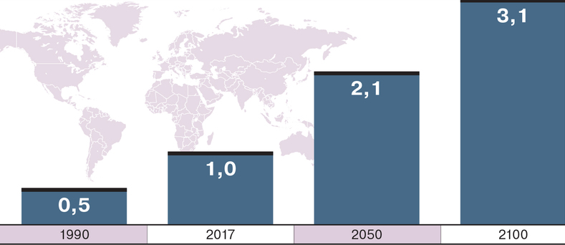
Рис. 1.7 Прогноз старіння населення світу віком від 60 років (млрд чоловік)
Джерело [18]

Інноваційно-інформаційні процеси, також виступають одним з ключових факторів розвитку. Країни активно інвестують чималі кошти, які вимірюються десятками мільйонів євро на електронні технології в системі охорони здоров’я, метою якого є вільний доступ та обмін всіма даними та необхідною інформацією про пацієнта у електронній формі на отримане ними лікування, чи необхідну медичну допомогу.
І зрештою завершальним фактором розвитку даної галузі, даного дослідження виступає накопичений медичний досвід, медичної практики та медичні знання у розвинених країнах світу. Найвідоміші клініки Європи, які відкриті при медичних університетах та інститутах, являються осередками медичних знань вже понад два століття. В економічно розвинутих країнах світу, в яких активно розвивається медицина, а особливо популярними напрямками, такими як радіаційна онкологія, лікування онкологічних захворювань, трансплантація органів, клітинна терапія/стовбурові клітини, лазерна дерматологія та косметологія, а також гарно розвинена економіка.

1.3. Законодавча база державного регулювання медичного туризму в Україні

В усьому світі, медтуризм, так само як і безпосередньо галузь охорони здоров`я, тобто медицина в усіх її формах, забезпечені державною підтримкою.
Якщо розглядати медичний туризм з економічної точки зору, то для держави впровадження будь-якої нової галузі будь-то в сфері туризму чи якійсь іншій сфері яка буде приносити дохід, для держави завжди буде економічно вигідно. Тому розвиток нового виду туризму, який дає змогу вийти країні на нові ринки туристичний послуг та привабити інвестиції, і відповідно до цього збільшити прибутки, держава підтримає та дасть поштовх для розвитку, та для всесвітньої відомості.
На даний момент в Україні дуже сприятлива законодавча база для медичного туризму, особливо в сфері репродуктивного здоров’я та клітинної терапії, що в сукупності з новітнім обладнанням клінік з висококваліфікованими лікарями спонукає до чималої зацікавленості іноземних пацієнтів до отримання саме такого виду медичних послуг в Україні [19]. Також законодавча база нашої країни призводить до ще більшої зацікавленості іноземців в отримання лікування онкологічної допомоги в сучасних, приватних клініках України. Причиною такого виду медичних подорожей є те, що в більшості країн галузь онкологічного лікування перебуває лише на державному рівні і певними нормами забороняє приватну практику, що не дозволяє індивідуального підходу кожного пацієнта якому це необхідно.
У зв`язку зі стрімким розвитком лікувально-медичного туризму, близько 70 країн прийняли національні програми в рамках розвитку медичного туризму. Серед таких країн є Німеччина, Туреччина, Ізраїль, Таїланд, Сінгапур, Індія та інші [20]. Вони планують інвестувати у відбудування медичної інфраструктури, будівництво модернізованих та комфортних клінік з найкращими обладнаннями та новітніми інноваційними матеріально-технічним забезпеченням для забезпечення та надання високоякісного діагностування та лікування захворювань різної тяжкості.
Також на державному рівні в рамках просування та ще більшої реклами медичної індустрії в туристичній сфері, проводяться міжнародні медичні виставки із залученням туристичної сфери в контексті «медичний туризм», також це туристичні виставки з поєднанням медицини. Це і проведення міжнародних, тематичних конференцій та семінарів, круглі столи, прес-конференції, навчальні програми та стажування для лікарів та медичних сестер також це проведення тренінгів які допомагають краще зрозуміти специфіку медичного туризму.
Лікувально-оздоровчий туризм як окремий вид туризму виділяється в Законі України «Про туризм» [19], окремим видом туризму виділяється лікувально-оздоровчий туризм, але, на жаль, визначення як такого немає, в Законі України не дається (див. Рис.1.8).

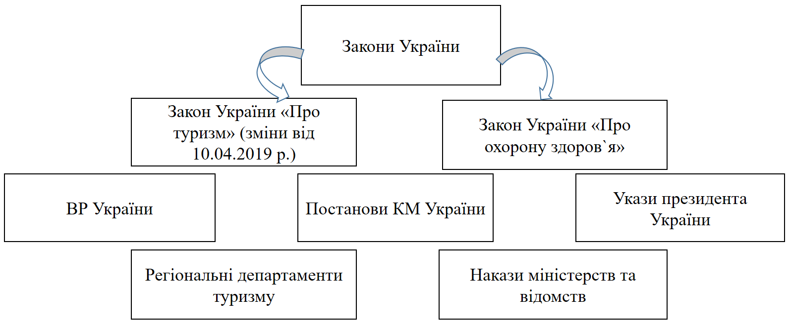
Рис.1.8 Схема регулювання медичного туризму на державному рівні
Джерело: складено автором

Ще в 2009 році в квітні Європарламент узаконив вільний вибір країни для лікування, незалежно від місця проживання, більше того такі туристи можуть скористатись правом на компенсацію витрат.
Медичний туризм регулюється не тільки на державному а й на міжнародному рівні [21]. Існує ряд міжнародних організацій та договорів, які контролюють, підтримують та займаються розвитком лікувально-оздоровчого, тобто медичного туризму (див. Рис. 1.9).
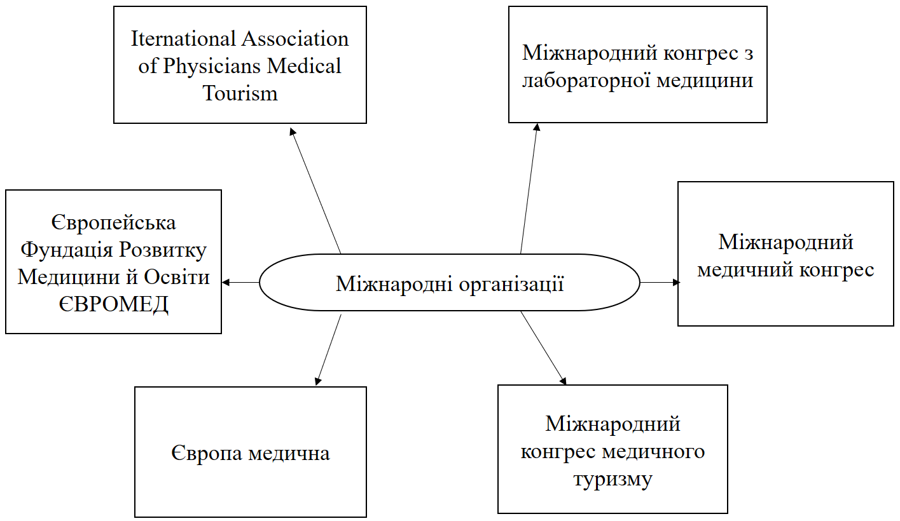
Рис. 1.9 Схема міжнародних організацій, які регулюють медичний туризм на міжнародному рівні
Джерело: складено автором

Однією з найголовніших організацій медичного туризму являється Iternational Association of Physicians Medical Tourism, що в перекладі означає – Міжнародна Асоціація Лікарів Медичного Туризму. Асоціація заснована 17 травня 2012 року та діє на сьогоднішній день, в асоціацію входять лікарі різної спеціалізації, керівники туристичних операторів, представники охорони здоров`я, страхових та представники інших суміжних сфер діяльності з різних країн, на сьогодні кількість представників по всьому світу становить близько 5000 чоловік і спостерігається тенденція зростання штату представників.
Основна діяльність Міжнародної Асоціації Лікарів Медичного Туризму – це найкраще публічне інформування про можливості медичного туризму.
Напрями діяльності даної організації [20]:
- організація та проведення наукових семінарів для наукових спеціалістів пов`язаних з даною сферою діяльності;
- підтримка та безпосередня участь, та координація галузевих заходів, воркшопів та презентацій в медичній сфері по всьому світу;
- організація інформаційних турів для лікарів в найкращі клініки та реабілітаційні центри;
Також медичний туризм регулює ряд міжнародних договорів [22]:
- дворічна угода про співробітництво між Міністерством Охорони Здоров`я України та Європейським регіональним бюро Всесвітньої організації охорони здоров`я на 2019-2020 роки;
- Паризька хартія боротьба з раком;
- Принципи, що регулюють встановлення офіційних стосунків між Всесвітньою організацією охорони здоров`я та неурядовими організаціями;
- Угода між Міжнародною організацією праці та Всесвітньою організацією охорони здоров`я
Великим внеском в систему врегулювання медичного туризму на міжнародному рівні, займається Європейська Фундація Розвитку Медицини й Освіти ЄВРОМЕД. Основними напрямами їхньої діяльності яка повя`язана з розвитком медичного туризму на міжнародній арені є проект «Європа медична» та проект «Медичний туризм» [23].
Основна ідея проекту «Європа медична» - це допомога медичним працівникам з пострадянських країн в отриманні права на офіційне працевлаштування на професійну діяльність на території Польщі. Метою проекту є професійна та комплексна, з покроковим супроводом всіх учасників на всіх етапах при отриманні права на медичну практику на території Польщі, також це надання необхідної інформації для самостійного входження в європейську медицину.
Взагалі, цей фонд спрямовує свою роботу та всі свої проекти пов`язані з розвитком в межах власної країни, в тому числі всі проекти, що якимось чином пов`язані з туризмом та медициною спрямовані на розвиток в межах власної країни.
Проект «Медичний туризм» спрямовує свою діяльність на те щоб кожного року до Польщі приїздило все більше туристів з медичною ціллю. Головною причиною того що попит туристів з медичною метою з кожним роком стає все більшим є співвідношення ціни та якості, адже за досить високим рівнем медичних послуг в польських медичних закладах їм вдається втримувати вартість на достатньо доступному рівні.
Спеціально для проекту «Медичний туризм» розроблено програми за трьома напрямками (див. Рис.1.10):

Рис. 1.10 Основні напрямки проекту «Медичний туризм»
Джерело: складено автором

Перша програма – це діагностичний комплекс який спрямований в першу чергу на консультацію та встановлення діагнозу або перевірка та підтвердження чи спростування вже встановленого діагнозу, шляхом повторного проведення діагностики за участі висококваліфікованих медичних працівників.
Наступна програма – це лікувальний комплекс, в основу якого покладено проведення всіх медичних процедур відповідно до поставленого чи підтвердженого діагнозу.
Третя програма даного проекту спрямована на реабілітаційний та оздоровчий комплекси, основним завданням яких є фізіотерапевтичні та лікувально-оздоровчі процедури, завданням яких є поліпшити загальний стан організму та профілактики хронічних захворювань.
За державної підтримки в Україні проводяться виставки медичного туризму, фармакології та лікувальної медицини. Основними представниками даних виставок є Міжнародний конгрес з лабораторної медицини , міжнародний медичний конгрес, міжнародний конгрес медичного туризму та інші [24].
Міжнародний медичний конгрес – це платформа яка спеціалізується на обміні досвідом лікування багатьох захворювань між зарубіжними та вітчизняними медичними центрами та клініками. Це місце зустрічей та активної взаємодії гравців ринку міжнародного туризму та нові можливості розвитку, просування медичних послуг як в Україні так і за кордоном.
Особливу увагу розвитку медичного туризму, приділяють чиновники в Ізраїлі, вони розігрують тендери та виділяють фінансування з державного бюджету, на розвиток та закупівлю новітнього обладнання як в приватні так і в державні клініки, медичні центри та суміжні медичні установи [25]. Більше того в Ізраїлі на державному рівні регулюється надання та отримання висококваліфікованих медичних спеціалістів та інтегрують працювати в усіх сферах медицини. Також завдяки прозорій системі охорони здоров`я в країні, медтуризм є самостійною галуззю прибутки від якого йдуть в державний бюджет.
Зокрема клініки Ізраїлю та Туреччини мають не тільки підтримку з боку держави, а ще й підтримку інвесторів. До іноземних туристів-пацієнтів у Туреччині особливе ставлення, вони можуть отримати знижку на переліт турецькими авіалініями до 50% [25]. В Туреччині держава попіклувалась і про рекламу медичних послуг за кордоном, тут рекламою та продажом послуг займається спеціалізоване агентство, на яке держава виділяє кошти та фінансує всі реклами і додатково виплачує бонуси.

Розділ 2. Маркетингове дослідження ринку послуг медичного туризму

  - Аналіз маркетингових аспектів ринку медичного туризму

Світовий та український ринок туристичних послуг та медичних туристичних послуг досить складний та мінливий, він дуже чутливий до найменших коливань в економіці та геополітичній ситуації в світі. Даний ринок послуг дуже вразливий до спалахів захворювання в тій чи іншій частині світу і це завдає колосальних збитків та змушує всі туристичні підприємства шукати виходи зі складних ситуацій.
Для того щоб не «прогоріти» в даній сфері послуг та успішно працювати на даному ринку не тільки в своїй країні але й в усьому світі, варто відстежувати, аналізувати та розуміти глибинні причини та наслідки всіх процесів які відбуваються в ньому, мати змогу контролювати їх [26]. А відстежувати, аналізувати, розуміти та контролювати це все можливо, лише за умов вільного орієнтування в ситуації, яка складається, в першу чергу на світовому ринку туристичних та туристично-медичних послуг та в межах власної країни. Основою для обгрунтування та прийняття управлінських рішень є в першу чергу маркетинг, моніторинг та діагностика економічної складової, що передбачає собою систематичний збір та обробку інформації, яка використовується для покращення прийняття рішень, комплексної аналітичної оцінки яка охоплює всі сфери діяльності підприємства та чинники макросередовища і мікросередовища, з метою досягнення можливого максимального економічного результату шляхом раціонального використання вже наявних економічних ресурсів.
Моніторинг медичного туризму – це певна система постійного спостереження за попитом та пропозицією, реалізацією та задоволеністю туристів даним видом туристичного продукту, також це постійний контроль за тим як країни змінюються в рейтингу на попит туристів яким необхідна медична допомога [27]. Під час таких спостережень додатково досліджується, що саме приваблює туристів саме в цій країні, які популярні напрямки та з якими темпами вони змінюються.
Метою моніторингу є отримання оперативної та точної інформації про стан медичного туризму в даний проміжок часу на світовому ринку, виявлення дійсних результатів, реальних потреб туристів-пацієнтів та їхні вподобання, також це моніторинг ефективності управління туристичними компаніями та медичними центрами які приймають іноземних туристів.
Безпосередньо завданням моніторингу є [28]:
- Здійснення систематичного контролю за попитом туристів на ринку медичного туризму;
- Виявлення переваг та недоліків надаваних послуг на ринку медтуризму;
- Задоволення інформаційних запитів туристів та туристичних компаній, які організовують медичні подорожі;
- Виявлення та оцінювання чинників, які впливають на розвиток медичного туризму в певній країні та всьому світі.
Маркетинг медичних послуг – це один із найскладніших різновидів маркетингових досліджень, оскільки медичний туризм тісно взаємодіє з охороною здоров`я та підтримкою життя та здоров`я людини. Також виникає проблема з обмеженістю державного фінансування медичних послуг та медичного туризму, як такого. Але паралельно до цих проблем, є і позитивні зміни, такі як приватні медичні центри, які розвиваються та активно використовують рекламу на різних рівнях (див. Рис.2.1).
Мета маркетингових досліджень полягає в охороні здоров`я та отриманні й аналізі об`єктивних інформацій для створення прогнозу в розвитку ринку лікувально-профілактичних послуг.
За для досягнення поставлених цілей, які визначені програмою функціонування підприємства та його стратегією розвитку, маркетингові дослідження безпосередньо забезпечують виконання певних специфічних функцій (див. Рис. 2.2).

Рис.2.1. Специфічні риси маркетингового дослідження медичного туризму (МТ)
Джерело: складено автором

Варто визначити, що зміни стану туристичної сфери не повинні ускладнювати всю систему маркетингових досліджень та головні показники, а всі результати та напрями повинні бути доступні та зрозумілі користувачам даної інформації на всіх рівнях управління [29]. Також є важливою складовою інноваційний принцип розвитку, який полягає в забезпеченні систематичних пошуків альтернативних інформаційних витоків, інформаційних схем руху інформації та інших складових маркетингових досліджень.
Можливість швидкого та якісного виконання основних функцій та завдань маркетингу з дотриманням принципів які стосуються організації, можуть характеризувати його як одну з важливих та передових функцій управлінського процесу [15].

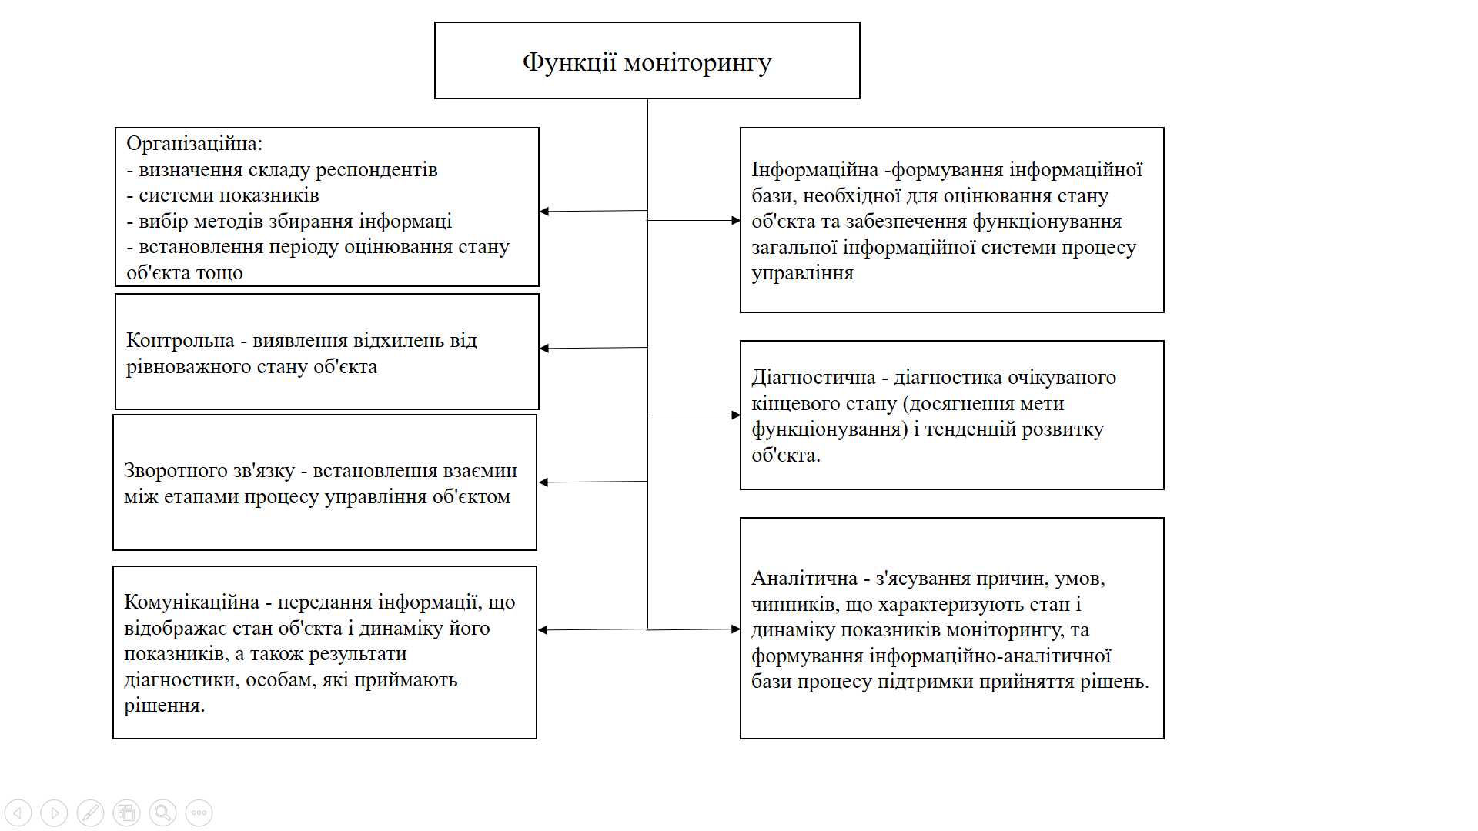
Функції маркетингових досліджень
Рис. 2.2 Основні функції маркетингового дослідження медичного туризму
Джерело: складено автором

Медичний туризм останнім часом став мега великою індустрією в усьому світі, яка охопила не тільки всю Європу, а ще Азію та США.
За останніми дослідженнями серед європейських країн першість посідає така країна як Польща, їй вдалось випередити Чехію, Литву, Угорщину та декілька інших країн, які раніше посідали перші місця серед найпривабливіших країн для медичного туризму. На даний момент Польща є особливо привабливою для туристів-пацієнтів усієї Європи, країн Азії та багатьох інших держав. Такі результати зумовлені найкращим співвідношенням ціни/якості з надаваних медичних послуг та обумовлено розвиненою інфраструктурою охорони здоров`я та звісно високим рівнем медицини.
Основними елементами маркетингових досліджень є базовий комплекс 4Р, на схему якого можна поглянути на рисунку 2.3.

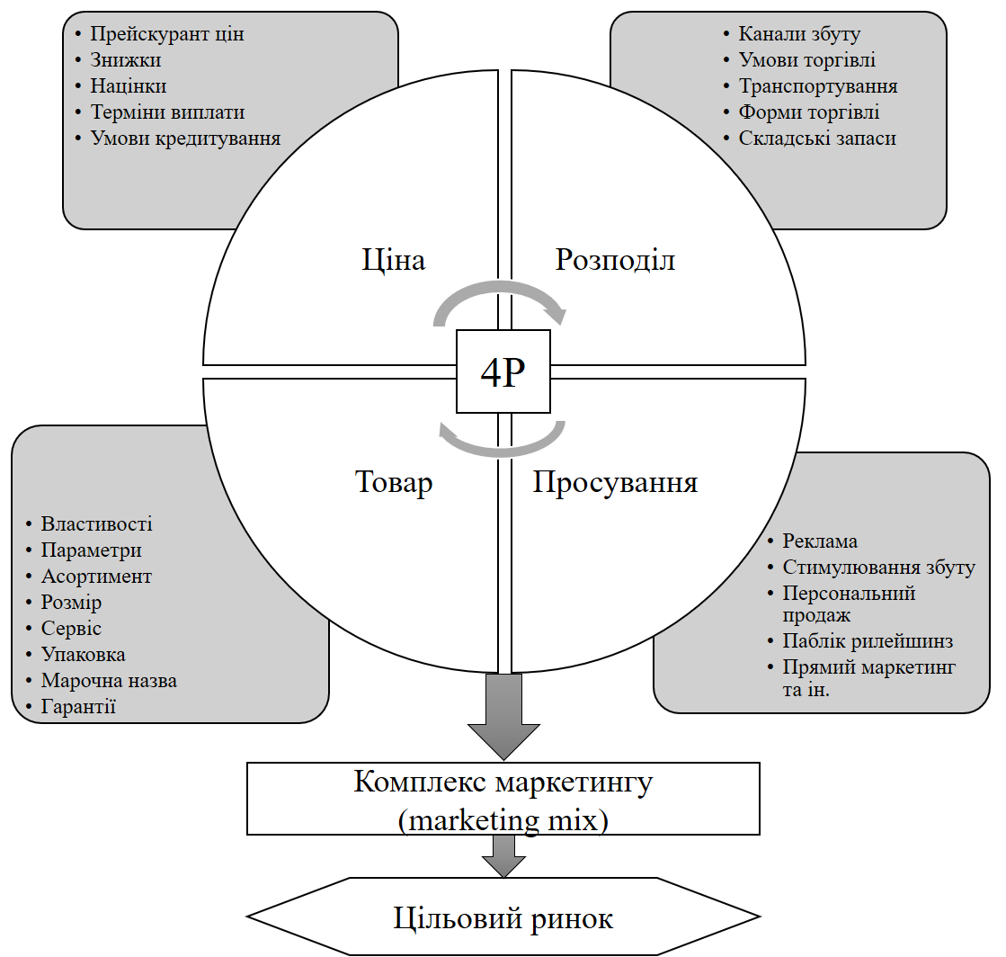
Рис. 2.3 Елементи маркетингового дослідження та комплекс 4Р.
Джерело: складено автором

На сьогоднішній день до послуг іноземних туристів Польща пропонує понад дев`ятнадцять тисяч стоматологічних клінік, також більше 700 центрів з пластичної та естетичної медицини і це ще не все, додатково Польща пропонує більше 1700 клінік іншого профілю. Чималу роль у виборі клініки відіграє наявність акредитації Joint Commission International, саме ця акредитація гарантує високу якість діагностування, лікування та профілактики захворювань різного ступеня [30].
Не зважаючи на те, що Польща посідає першість серед європейських країн, як одна з найпривабливіших країн за критеріями співвідношення ціна-якість. Ізраїль все одно залишається світовим лідером – це все завдяки державній політиці та її достатньо тривалий та успішний досвід в лікуванні онкологічних захворювань, серцево-судинних та не менш успішний досвід в трасплантології.
Що таке медичний туризм для держави (див. Рис.2.4)?

Рис. 2.4 Переваги медичного туризму для держави
Джерело: складено автором

Маркетинг ринку медичного туризму дозволяє проаналізувати та зрозуміти, що тенденції серед туристів, які подорожують за для лікування за останні 10 років залишаються фактично незмінними. Оскільки даний ринок демонструє щорічне збільшення приросту туристів в 15-20 % і відповідно до даних тенденцій дана ніша ринку буде активно розвиватись найближчими роками по всьому світу і Україна не є виключенням.
Маркетингове дослідження ринку медичних туристичних послуг, показало, що даний український ринок дуже далекий від досконалого прикладу ринку конкурентної спроможності, нашому ринку більше притаманний монополістичний характер, це можна спостерігати на рисунку 2.6.
Досить цікаво спостерігати за таким яскравим прикладом, як Туреччина, оскільки вона просто увірвалась до світових лідерів в сфері медичного туризму та демонструє дуже великі темпи приросту. Знову ж таки в Туреччині головним та керуючим фактором даної галузі стала державна підтримка, це і мільйони доларів інвестицій, і національна програма розвитку безпосередньо медицини та медичного туризму. Все це в сукупності та злагодженій роботі всіх гілок управління даної сфери дають максимально позитивний результат, який на даний момент спостерігає весь світ.

Рис. 2.5 Співставлення ринку ідеальної конкуренції та українського ринку конкуренції медичних туристичних послуг
Джерело: складено автором

Щодо України, то на даному етапі відбувається дуже активна державна політика, що несе за собою кардинальну трансформацію системи охорони здоров`я [31], що в свою чергу на деяких рівнях медицина зазнає певні втрати та вже незмінні процеси, але безпосередньо нашим реформаторам та можновладцям варто звернути увагу та врахувати досвід Туреччини та результати їхньої політики , оскільки вони на власному прикладі показали, як можна змінити медицину та медичний туризм, при цьому привабити туристів та збагатити державний бюджет.
За даними маркетингового дослідження та моніторингу 2018 року, загальна вартість послуг, наданих особам, які перебували на лікуванні та реабілітації, склала 661 902,0 тис. грн. (це на 23,4% більше, ніж за аналогічний період 2017 року). Поповнення бюджетів всіх рівнів за звітний період склали 74 302,0 тис. грн. (збільшився на 7,6% порівняно з 2017 роком), звідси: в місцевий бюджет надійшло - 17 634,6 тис. грн., в державний бюджет - 56 667,4 тис. грн. У зазначений період було надано в санаторіях санаторно-курортних послуг 135 636 особам, а загальна кількість реабілітованих - 134 345 осіб [32].

Рис. 2.6 Потоки іноземних медичних туристів за різними країнами
Джерело: [32]

Більшість представників зарубіжних країн відвідали Львівську область з Польщі - 756 осіб, Німеччини - 380 осіб та Ізраїлю - 107 осіб, а також з країн колишнього Радянського Союзу: РФ- 15 729 осіб, Азербайджан - 8 779 осіб, Білорусія - 3 825 осіб та Молдова - 3 495 осіб (див. Рис. 2.6) [32]. З метою пропаганди оздоровчого туризму в Україні проводять різні презентації, виставки, переговори з представниками зарубіжних країн щодо можливого ​​співробітництва.
Попит на туристично-медичні послуги – підтверджена платоспроможна частина населення, яка має змогу придбати туристично-медичні потреби в певній кількості за певну ціну. Що може впливати на цей попит, можна побачити на рисунку 2.7.

Рис. 2.7 Чинники, які впливають на споживчий попит в галузі медичного туризму
Джерело: складено автором

Пропозиція медичного туризму – це сукупність певних медико-виробничих можливостей підприємств, надати послуги медичного туризму. Пропозиція медичного туризму формується на результатах досліджень і відповідно до певних пріоритетів, що стосуються даного виду туризму.
Останнім часом спостерігається тенденція між попитом та пропозицією, що не тільки попит створює пропозицію, але і пропозиція є невід`ємною частиною попиту [15].
Ємність ринку послуг медичного туризму – це певна можливість реалізувати відповідний обсяг медичної послуги при наявних пропозиціях та цінах. Саме тому дослідивши та проаналізувавши ринок медичних послуг, нами було вирішено оцінити ємність ринку послуг медичного туризму за 2016 - 2018 роки.
Кількість іноземних туристів, які відвідали Україну з туристичною метою для отримання медичних послуг, за 2016 рік було зафіксовано 51 тис., за 2017 рік – 53 тис. та за 2018 рік – приблизно 60 тис. За статистичними підрахунками певних асоціацій було досліджено, що в загальному іноземні туристи перебуваючи в Україні, витрачають на лікування від 2000 тис. дол. США до 2500 тис. дол. США
Для розрахунку ємності ринка, нами було взяло витрати одного іноземного туриста в розмірі 2000 тис. доларів США.
Ємність ринку країни (Е)= кількість туристів (N) * середні витрати одного іноземного туриста (М) * курс валюти за даний рік (Vk)
Ємність ринку за 2016 рік = 51 000 * 2 000 дол. = 102 000 000 * 25,9 грн = 2 641 800 000‬ грн
Ємність ринку медичних послуг України за 2016 рік = 2 641 800 000 грн
Ємність ринку за 2017 рік = 53 000 * 2 000 дол. = 106 000 000 * 26,85 грн за дол. = 2 846 100 000‬ грн.
Ємність ринку медичних послуг України за 2017 рік = 2 846 100 000 грн
Ємність ринку за 2018 рік = 60 000 * 2 000 дол. = 120 000 000 * 27,76 грн за дол. = 3 331 200 000 грн
Ємність ринку медичних послуг України за 2018 рік = 3 331 200 000 грн
Отримані дані ємності ринку медичних послуг України за 2016-2018 роки наведені в таблиці 2.1.
Таблиця 2.1
Розрахунок ємності ринку послуг медичного туризму в Україні за 2016-2018 роки
Рік | Ємність | Абсолютне відхилення за 2018/2016 роки (+/-) | Відносне відхилення (темп приросту) за 2018/2016 роки
2016 | 2 641 800 000 грн | +689 400 000 грн | 26%
2017 | 2 846 100 000 грн
2018 | 3 331 200 000 грн

В даному випадку ми спостерігаємо стабільне зростання ємності ринку медичного туризму в Україні протягом декількох років, що можна прослідкувати на графіку (див. Рис.2.8). Нажаль ми не маємо змоги прорахувати ємність ринку за 2019 рік, оскільки відсутні статистичні дані, але через погіршення ситуації через останні події, які відбулися на прикінці 2019 року та на початку 2020 і тривають до сьогоднішнього часу, це пандемія COVІD-19, можна зробити припущення, що приріст ємності ринку медичного туризму не тільки в Україні, але і в усьому світі за 2019 рік знизиться. Але що стосується ситуації в 2020 році, зробити припущення складніше, тому що пандемію остаточно не подолано і є прогнози другої хвилі восени, що може відобразитися на показниках діяльності не тільки ринку медичного туризму а й усієї галузі.

Рис. 2.8 Динаміка ємності ринку послуг медичного туризму в
Україні за 2016-2018 роки
Джерело: складено автором

Не зважаючи на те що, весь світ припинив подорожувати, медицина розвивається та вдосконалюється, туристичні компанії які займаються медичним туризмом, розробляють нові медичні напрямки для лікування, знаходять нових партнерів і роблять все, для того щоб після завершення пандемії, можна було подорожувати ще краще і ще якісніше ніж до карантину.

2.2. Дослідження об`єктів медичного туризму та показників їх діяльності

Дослідження на тему медичного туризму в інтерв'ю з представниками туристичних компаній показали, що більша частка їхніх представників вважають, що вони надають медичні туристичні послуги, але при цьому вони організовують тури на відпочинок в санаторно-курортні зони. Тому на цьому етапі проводити точний аналіз статистичних даних, туристичних потоків, фінансових показників, обсягу реалізованих послуг та решти іншого, що стосується лікувально-оздоровчого туризму, буде не дуже достовірно. Хоча медичний туризм в даний час є пріоритетом приватних закладів охорони здоров’я, які або взагалі не ведуть статистичних записів, або ж дана інформація є повністю приватною та не розповсюджується для ознайомлення стороннім [14]. Тому немає можливості звести жодні статистичні дані розвитку в сфері медичного туризму, відповідно стає неможливим ведення статистичного аналізу та аналізувати динаміку розвитку цього сектора у межах власної країни або окремо певного регіону.
Для більш чіткого визначення реальної різниці у вартості лікування в Україні та за кордоном порівняно вартість подібного лікування в українській клініці та в європейській країні.
Для такого порівняння взято процедуру – штучне запліднення, що на сьогоднішній день є дуже популярним, вартість порівнювалась із німецькою клінікою яка проводить аналогічні маніпуляції [33].
Було розглянуто відповідний рівень послуг розміщення та всіх супутніх послуг для проживання в іншій країні, що дозволяє створити ціну, близьку до максимальної, і побачити реальну мінімальну різницю, тобто в цьому випадку перевагу для медичних туристів. Під час порівняння було змодельовано пару, перед якою стояв вибір, вибору клініки для штучного запліднення [34].
Всі дані зображено в таблиці 2.2.
Таблиця 2.2
Порівняльний аналіз вартості лікування в Україні та європейській країні (на прикладі Німеччини)
Найменування послуги | Вартість, UAH  (1Є = 31 UAH)
 | Україна |  | Німеччина
Попередній огляд гінеколога | 650 | 1500
УЗД | 540 | 670
Аналізи для визначення причин безпліддя та можливості запліднення | 1800 | 2600
Процедура штучного запліднення | 60 000 | 175 000
Перебування на стаціонарі протягом 3-х днів (для двох) | 3100 | 23 000
Повторний огляд лікаря | 600 | 1300
Переліт на 2-х осіб, туди і назад | 9700 | 9700
Проживання в готелі, вкл сніданки | 4300 | 5300
Харчування | 1900 | 2500
Загальна сума | 82 590 | 221 570
Джерело: [34]
Отримані дані представлено в графічному вигляді (Рис. 2.9).
Німеччині
Рис. 2.9 Порівняння вартості лікування в Україні та Німеччині

Тому очевидно, що, незважаючи на значні додаткові витрати, пов’язані з необхідністю лікування в іншій країні (переліт, проживання в готелі та інші витрати), а також численні витрати на перебування в цій країні, кількість грошей, витрачених в Україні, в 2,9 рази менша, ніж у Німеччині, це величезна різниця.
Важливо пам’ятати, що при такій ціновій політиці якість отриманих послуг надзвичайно висока і не нижча, ніж аналогічні європейські послуги. Це підтверджує велику конкурентоспроможність українського ринку репродуктивного здоров'я.
Що стосується рекреаційних ресурсів, то Львівська область є одним із провідних областей країни. Природними рекреаційними ресурсами Львівщини є цілющі мінеральні води, цілющі грязі, озокерит, клімат, а також водні та лісові ресурси [35]. Цілющі мінеральні води займають провідне місце в структурі рекреаційного потенціалу регіону. З восьми видів мінеральних вод, які використовуються в бальнеологічному лікуванні, у Львівській області наявні сім видів, які поділяються на чотири зони за поширенням. Лікувальні торфові грязі Львівської області, представлені в Немирові, Велико-Любинську та родовищем у Моршині та Шкловську, загальні запаси становлять 462 000 м³ в змозі повністю задовольнити поточні та майбутні потреби на базі своїх санаторіїв яких вони знаходяться. Бориславське, найбільше в Україні озокеритове родовище, розташоване у Львівській області. Природний лікувально-оздоровчий потенціал регіону порівняно великий, але використовується неефективно. В першу чергу це стосується бальнеологічних ресурсів, які суміжно використовуються в Трускавці лише на половину (50%), в інших центрах практично не використовуються вони задіяні всього на 2-10%. Лікувальні мінеральні води, також використовують для розливу, інших родовищ, таких як Солуки, Олешка, Надбужанська та деякі інші.
Що стосується матеріально-технічної бази здравниць, то в галузі санаторіїв та курортів працює 81 санаторій та пансіонати, які лікують (63,7% від загальної кількості лікувально-оздоровчих закладів в області). Вони представляють 17,6 тис. місць (93,5% основна кількості).
До основних курортів Львівської області належать [35], [36]:
- Трускавець. Найбільший бальнеологічний курорт України. Знаходиться він у Дрогобицькому районі. Свою світову славу Трускавець отримав завдяки цілющій воді "Нафтуся", вона багата органічними речовинами, що мають нафтове походження. «Нафтуся» відома, як королева цілющих вод. У лікувальних цілях використовують води джерел "Марія", "Софія", "Броніслава", "Едвард", "Юзя" та солі "Барбара", які успішно конкурують із знаменитими карлово-варськими солями. Частиною комплексного лікування в центрі є ще авторський метод лікування - озокеритотерапія. У місті є дві насосні станції мінеральних вод, два клінічні центри та дві бальнео-озокерито клініки, міська лікарня та поліклініка.
Існує ряд науково-дослідних закладів, в тому числі лабораторія експериментальної бальнеології Інституту фізіології ім. О. Богомольця НАН України, кафедра медичної реабілітації у Львівському національному медичному університеті ім. Д. Галицького, курортно-науковий реабілітаційний центр "Карпати Чорнобилю", реабілітаційний центр для хворих на ДЦП "Еліта". У місті працює 34 санаторії. Тут використовуються терапевтичні методи, які включають бальнеотерапію, мікроліти, зрошення, гідромасаж, інгаляції, спелеотерапію, аерофітотерапію та різні методи лікування мінеральними водами тощо.
2) Східниця. Розташувалась в Дрогобицькому районі, в Карпатах. Мінеральні джерела Східниці, не мають жодних аналогів у Європі, вони поєднують цілющі властивості вод відомих курортів, таких як Трускавець, Кисловодськ (Росія) та Боржомі (Грузія). У Східницькому родовищі є чотири типи мінеральних вод, які здебільшого зосереджені у склищі та на схилах навколишніх гір.
3) Моршин. Найвідоміший гастро-ентерологічний курорт України, відомий всьому світові своїми цілющими джерелами. На курорті є кілька мінеральних джерел (колодязів). Розведений розсіл з питних колодязів, а також місцеві торф'яні грязі та озокерит використовуються в лікарських цілях. В даний час є дві частини Моршинського природного цілющого родовища: "Боніфацій" і "Баня". У Моршині є бальнеологічна лікарня та 16 санаторних установ.
З метою врахування ситуації з участю санаторіїв у Львівській області було оброблено та проаналізовано статистичні дані, представлені у статистичному щорічнику «Медичний, рекреаційний та туризм в Україні» та статистичному збірнику «Рекреаційний потенціал Львівської області» за 2017 рік. Львівщина належить до регіонів України після анексії Автономної Республіки Крим на другому місці за кількістю іноземців, які приїжджають до нас на лікування (дані АР Крим, були використані ще до його анексії) (див. Рис.2.10).

Рис. 2.10 Структура областей за кількістю приїжджих іноземців на санаторно-курортне лікування
Джерело: [8]

Зокрема, у Львівській області спостерігається така динаміка відвідуваності санаторіїв іноземцями у 2009 - 2012 роках (див. Рис. 2.11):
Рис. 2.11. Динаміка відвідуваності санаторно-курортних закладів Львівщини у 2009-2012рр.
Джерело: [8]

Загалом можна спостерігати позитивну тенденцію: у 2012 році було зафіксовано максимальні значення порівняно з попередніми та наступними роками, у 2014-15 роках спостерігалось значне зниження порівняно з попередніми роками. Якщо проаналізувати приїзд іноземців з кожної країни окремо, звідки найбільше приїжджають туристи, то можна отримати наступну картину (див. Таблиця 2.3):
Таблиця 2.3
Структура країн, з яких іноземці приїжджають на лікування в санаторно-курортні заклади
Країна | 2012 рік | 2014-15 роки | 2016 рік | 2018 рік
РФ | 15466 | 4100 | 4600 | 432
Білорусь | 5035 | 827 | 765 | 46
Молдова | 4056 | 130 | 75 | 87
Німеччина | 1188 | 570 | 1110 | 650
Польща | 867 | 5 | 19 | 27
Ізраїль | 339 | 117 | 398 | 136
США | 234 | 35 | 47 | 10
Греція | 74 | 4 | 9 | 0
Італія | 44 | 7 | 13 | 1
Канада | 21 | 9 | 13 | 5
Джерело: [8]
Ми можемо спостерігати значне зменшення потоків медичних туристів з 2012 року і на сьогодні, тому дану тенденцію відображено у вигляді гістограми на рисунку 2.12:
Рис. 2.12 Структура країн по приїжджих іноземцях в санаторно-курортні заклади України
Джерело: [32]

Проаналізувавши, на які курорти приїжджають іноземці, виявилося, що Трускавець є найпопулярнішим, і найбільша кількість туристів приїжджає саме туди (див. Рис. 2.13). Також невелика кількість відвідує Моршин, частка інших міст незначна. Трускавець та Моршин мають найбільшу частку у структурі реабілітованих в Україні та зокрема у Львівській області.
Звичайно, це пов’язано саме з тим, що у Трускавця є найрозвинутіша інфраструктура, чималий асортимент санаторно-курортних установ та інших медичних закладів, безпосередньо певний імідж міста та його більшої гласності та визнання.

Рис. 2.13 Частка Моршина та Трускавця у прийомі туристів серед інших курортів Львівщини
Джерело: [37]

Звісно всесвітньо відома клініка професора Козявкіна, яка розрекламувала себе своєю унікальною нейрофізіологічною реабілітаційною системою, знаходиться у Трускавці. Інші міста, які мають нічим негірші можливості, багато виняткових природних ресурсів, подібність яких рідко можна зустріти у світі, є абсолютно неконкурентоспроможними, виступаючи на світовому ринку через брак фінансової підтримки, модернізацію, впровадження нових технологій, вдосконалення послуг та охорони здоров’я, та піару [38]. Туристи з інших країн, швидше за все, навіть не здогадуються про існування таких курортів та їх цілющих вод, тоді як Карлові Вари в Чехії, Баден-Баден в Німеччині та Сечені в Угорщині, та безліч інших європейських курортів добре відомі іноземцям.

  - . Порівняльний аналіз міжнародного та національного ринків медичного туризму України

В результаті впливу різних чинників, які спричиняють стрімке зростання значення медичного туризму на міжнародному ринку туристичної продукції, як наслідок можна прослідкувати утворення кластерів медичного туризму і кожен із сформованих кластерів має свій певний напрям в медицині. На даний момент медичний туризм на європейському ринку вже знаходиться на завершальному етапі формування, вже має свою власну інфраструктуру (див. Рис. 2.14):

Рис. 2.14 Інфраструктурне забезпечення медичного туризму
Джерело: Складено автором

Виділяють два паралельні потоки мед туристів. Перший – це туристи з високорозвинених країн, де якісна система охорони здоров`я у країни з нижчими цінами та не таким високим рівнем життя. Причина – надвисокі ціни на вітчизняному ринку та тривале очікування на отримання медичних послуг.
Друга паралель туристів – це країни з низько розвиненою охороною здоров`я в країни з високорозвиненою системою охорони здоров`я для отримання допомоги від кваліфікованих спеціалістів, в першу чергу це – онкологія, кардіологія та хірургія.
ТОП-10 країн, які очолюють світовий ринок медичного туризму [25]:
- Німеччина;
- Ізраїль;
- Туреччина;
- Швейцарія;
- Японія;
- Австрія;
- США;
- Угорщина;
- Румунія.
- Польща
Останніми проривами Польщі в сфері медичного туризму стали позитивний досвід. Університетська клініка Ягелонського університету у Кракові дуже відома за межами Польщі, тут лікують хвороби системи кровообігу, травлення, опорно-рухового апарату, лікування цих захворювань поєднують з бальнеопроцедурами на курортах Криниці, Душніки, Поляніца, Бохня, Величка [39].
Польща має видатні можливості на ринку медичних послуг та є дуже привабливою для країн-сусідів зі сходу приїздять до Польщі для лікування онкологічних захворювань, так би мовити «операції останньої надії». Головними напрямками медтуризму за кордоном є (див. Рис. 2.15).
Медичний туризм в тому числі застосовується і в галузі гематології, також і дитячої, сюди ж можна віднести - офтальмологію, нейрохірургію, ортопедію та травматологію і трансплантологію.

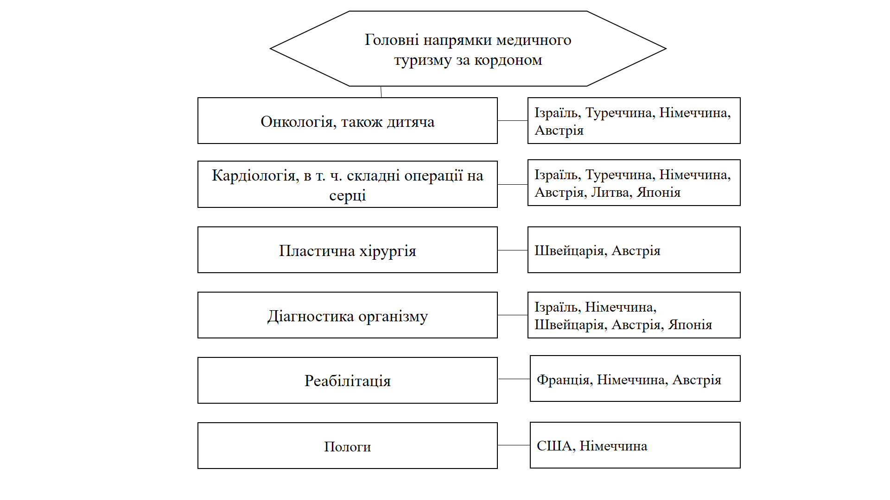
Рис. 2.15 Головні напрямки розвитку медичного туризму за кордоном та їх країни
Джерело: [40]

Німеччина займає першість серед світових лідерів в медичному туризмі [41]. Кожного року Німеччину відвідує близько 250 тисяч іноземних пацієнтів. Медтуризм приносить Німецьким клінікам більше 1,2 мільярдів євро доходу на рік. Найбільшою популярністю серед іноземних пацієнтів користуються медичні установи Баварії. В цьому регіоні знаходиться в районі 400 лікарень, що надають висококваліфіковані та якісні послуги у галузі кардіології, кардіохірургії та ортопедії. Є низка клінік та центрів, які спеціалізуються на лікуванні раку молочних залоз, опіків та інсультів.
Популярними медичними закладами серед іноземних пацієнтів є лікувальні заклади Нюрнберга, Регенсбурга, Аутсбурга, тут багато клієнтів з України та Росії, а от в медичних закладах Мюнхену зазвичай лікуються туристи з Ірану та ОАЕ.
Також потужними та популярними кластерами Німеччини в сфері медичного туризму сформувалися в Гамбурзі – лікують, майже всі захворювання, додатково створено кластер медтуризму в Берліні, основним а найбільшим медичним закладом даного кластеру є клініка «Шаріте» [42]. Близько 45% становлять поїздки іноземних туристів на лікування в Німеччині, в основному це пацієнти із сусідніх країн, як Польща, Франція та Нідерланди, також це жителі прикордонних регіонів, сюди ж можемо віднести і пацієнтів із пострадянських країн та країн Перської затоки.
Ізраїль в сфері медичного туризму відомий серед іноземних пацієнтів в галузі лікування онкологічних захворювань. Особливо на високому рівні розвинене лікування дитячої онкології. Великий відсоток вилікуваних пацієнтів від онкологічних захворювань зумовлене такими перевагами клінік та медичних закладів Ізраїлю (див. Рис. 2.16):
Рис. 2.16 Причини та переваги лікування в Ізраїльських медичних установах
Джерело: створено автором

Що ж стосується медичного туризму в Туреччині, то він з кожним роком приваблює все більше туристів та їх бажаючих, які хочуть пройти діагностику та лікування постійно зростає. Активному росту такої популярності сприяє наявна розвинена інфраструктура, висококваліфікований персонал, сучасні клініки з сучасним обладнанням. Туреччина в плані медичного туризму популярна у багатьох країнах, в першу чергу в Україні, Німеччині, Англії, Нідерландах, також в країнах Близького Сходу та арабських державах.
Головними перевагами медичного туризму в Туреччині, є [25]:
- Першокласні фахівці, які проходять стажування в найкращих клініках США та Європи та постійно покращують свої професійні навички та професійний рівень;
- Найкращі Турецькі клініки мають сучасні акредитації, не виключенням є і JCI (наявність якого засвідчує та є гарантією надання якісної та своєчасної медичної допомоги своїм пацієнтам);
- Відсутні мовні бар`єри в усіх медичних закладах (оскільки потоки мед туристів збільшилися з країн східної Європи та країн СНД, це призвело до того, що тепер весь вищий та середній медичний персонал розмовляє декількома мовами);
Ще однією з основних причин є можливість зекономити на лікуванні та при цьому поєднати діагностику з відпочинком (Check-Up).
Найсучасніші клініки Туреччини надають найширші можливості для найякіснішої діагностики та лікування в багатьох напрямках медицини, найпопулярнішими є [25]:
- хірургія, не є виключенням роботизована хірургія;
- кардіохірургія;
- лікування онкологічних захворювань;
- офтальмологія;
- стоматологія;
- термальні курорти;
Порівняння стоматологічних послуг у світі (див. Рис. 2.17, Рис.2.18)
Рис.2.17 Вартість стоматологічних процедур у Європі, на прикладі лікування зуба
Джерело: [34]

Рис. 2.18 Вартість стоматологічних послуг у Європі, на прикладі відбілювання зубів
Джерело: [34]

Медичний туризм являє собою добре розвинену галузь економіки в таких країнах, як Великобританії, Швейцарії, Австрії, Франції та Іспанії. Швейцарські клініки являються світовими брендами на міжнародному ринку медичних послуг вже більше десяти років. Найбільшим об`єднанням медичних закладів, є «Хірсланден» - об`єднання приватних клінік ( 100 спеціалізованих центрів з інститутами та 13 клінік) [5].
Кластер мед туризму у Великій Британії було засновано на основі спеціалізованих медичних закладах Лондона. Не зважаючи на одну з найвищих вартостей на мед послуг у Британії, потік пацієнтів до країни великий, до Британії приїздять туристи з країн Близького Сходу, Пакистану, Індії, Греції, Туреччини та Кіпру.
Що стосується медичного туризму в сфері українського туристичного бізнесу, то для його це достатньо нове поняття та різновид бізнесу в Україні. Більше того далеко не всі вітчизняні вчені та дослідники виокремлюють медичний туризм, як окремий під вид туризму. Практично всі підприємства які пов`язані з туризмом та медичним туризмом пропонують медичні послуги за кордоном або ж в Україні. А от саме спеціалізованих підприємств на медичному туризмі зовсім мало до них відносяться «Медвояж», «Медасист-Україна», «Кросс МедТур» та «МедВізит» [28]. Такі підприємства мають департаменти медичного туризму та організовують лікування для українців за межами країни. Окрім туристичних компаній, на ринку медичного туризму, виділяється також окремий сегмент ринку, який представляється медичними компаніями та клініками українського ринку.
Медична компанія «Клініка Гіппократ» сумісно із своїми партерами та фахівцями в межах кодонів власної країни та за межами власної країни створила новий департамент «Організація медичного сервісу» (лікування за кордоном) – «Гіппократ ІнтерМедСервіс Ассистант», пропонує тури «Охорона здоров`я» по українським медичним клініках, що пропонують організувати лікування за межами власної країни, але не як основну функції, а як додаткову опцію.
Український ринок медичного туризму представлений компаніями-посередниками які не мають ніякого зв`язку з медичною сферою. До таких копаній-посередників відносять «Центр медичного права», завданням якого є юридичні питання та правовий захист пацієнтам, які цього потребують. Одночасно з цими основними завданнями, дана компанія являється офіційним представником інтернаціональної компанії Panamedical consulting LTD – Лондон, Велика Британія в Україні, основним завданням цієї компанії є відправлення медичних туристів з країн Західної Європи, Канади та Швеції до медичних установ таких країн, як Україна, Білорусія, Казахстан та РФ, додатковим напрямом їхньої роботи є організація розміщення українських та російських пацієнтів/клієнтів в медичних центрах та клініках США та Зх Європи.
Що ж до в`їзного медичного туризму, то в Україна тільки починає знайомитись з даним видом туризму і тільки починає свою розбудову як специфічного виду індустрії. Не звертаючи уваги на те, що українські туристи-пацієнти їдуть лікуватись приблизно в три десятки країн по світу на лікування, серед яких лідерами є Німеччина, ВБ, США та Японія, іноземці останніми роками також почали відвідувати українські медичні центри та клініки, адже Україна пропонує гарне свіввідношення ціна-якість – це недорогі але якісні медичні послуги приблизно в десяти напрямках медичних послуг. Враховуючи на доступність інтернаціональних поїздок та технологічний прогрес, разом із міжнародними стандартами медицини, в Україні пацієнти можуть отримати висококваліфіковану медичну допомогу, пристойний сервіс за незначну вартість.
Такими достатньо популярними установами є [35]:
- міжнародна клініка відновного лікування Володимира Козявкіна – Трускавець;
- Інститут репродуктивної медицини (очолює Федір Дахно, саме він першим започаткував репродуктивні технології в Україні, пацієнтами якого є громадяни різних країн світу, оскільки дане лікування в інших країнах коштує дуже дорого).
На жаль, ще немає точно зведених статистичних даних, які б дозволили якісно оцінити кількість приїжджих пацієнтів із-за кордону, які офіційно звертались до українських медичних установ за допомогою. Майже всі агенства та клініки, які приймають іноземних пацієнтів, тобто працюють у сфері в`їзного медичного туризму, володіють тільки корпоративною інформацію яку не розсекречують. Компанія «МедЕкспрес» оцінила кількість медичних центрів та клінік, які орієнтовані на іноземних пацієнтів і ця цифра не така вже і велика, на всю Україну працює приблизно від 50 до 70 таких закладів [28].

Розділ 3.Напрямки удосконалення розвитку ринку послуг медичного туризму в Україні

  - Ринкові бар`єри медичного туризму

Нажаль, в Україні до розвитку медичного туризму не надають належної уваги. Україна не вважає медичний/оздоровчий туризм джерелом поповнення бюджету та створення нових робочих місць. Чиновники досить часто не відокремлюють оздоровчий та медичний туризм від туристичної галузі. В Україні найближчим часом вони повинні отримати першість [43]. Це має бути закріплено на всіх рівнях регулювання, навіть більше того, вони мають бути закріпленими у стратегії розвитку туризму державою.
За інформацією Medical Travel, щорічно реалізується близько 30 мільйонів поїздок для отримання медичних послуг, кількість запитів з медичного туризму, зареєстрованих у Google протягом дня, перевищує 147 мільйонів.
На сьогоднішній день - Німеччина та Ізраїль (70 000 та 30 000 іноземних пацієнтів на рік) є стовідсотковими лідерами в міжнародному медичному туризмі. Відомі бар`єри, що перешкоджають розвитку в`їзного медичного туризму в Україні [44]: низький рівень розміщення та послуг, відсутність туроператорів, які спеціалізуються на організації медичних турів, слабка підтримка з боку уряду, не дотримання умов конфіденційності, не достатня прозорість фінансової політики , відсутність належної юридичної підтримки пацієнтів, відсутність персоналу з відповідною підготовкою та спеціалізованими відділеннями/департаментами, проблеми з перекладом (працівники не володіють іноземними мовами), неоновлена матеріально-технічна база та відсутні системи цінового утворення в медичних закладах , відкритий цикл послуг. Безперечно причиною успіху України у в`їзному МТ буде індивідуальний підхід до кожного пацієнта окремо, професіональний підхід лікарів та застосування сучасних технологій діагностики та лікування.
Обставини більшості вітчизняних медичних закладів, який ми всі знаємо, суперечить ідеї майбутнього в’їзного медичного туризму (див. Рис. 3.1) Звертаючи увагу на всі ці проблеми в державних медичних закладах, важко говорити про залучення не те що іноземних пацієнтів, але і середньостатистичний пацієнт України не погодиться на такі умови.

Рис. 3.1 Бар`єри державних медичних закладів, що стримують розвиток в`їзного медичного туризму (ВМТ)
Джерело: складено автором

«Сувора українська реальність» - це потужна рекламна компанія в засобах масової інформації турецьких, німецьких та ізраїльських клінік змусили наших співвітчизників, які достатньо фінансово забезпечені, не вагаючись віддають перевагу лікуванню за межами власної країни (понад 200 000 людей кожного року, об`єми загальних витрат перевищують 1 мільярд євро).
Але є і виключення із класичних правил, на території України є державні та приватні медичні заклади, які відповідають світовим міркам своєю якістю та професіональним ставленням, із комфортними умовами проживання, а їх кількість щороку збільшується (див. Рис. 3.2).
Рис. 3.2 Медичний туризм України: в`їзний та виїзний потоки

Перш за все, потрібно зайнятися проведенням інформаційних кампаній сьогодні, метою якого є пізнання українцями про якість домашньої медицини, а також подолали страх перед іноземцями, які приїжджають в Україну, адже основна причина, чому туристи перестали їздити в Україну після 2014 року, - це страх за своє життя в зв`язку з бойовими діями на сході України з РФ. Наша країна має потенціал у таких сферах, як стоматологія, репродуктивне здоров'я, гінекологія та інші, іноземці не поспішають звертатися до медичних установ в Україні [45]. Сьогодні дуже мало робиться для того щоб переконати іноземних туристів та інвесторів, в тому що наша країна не гаряча точка, де проходять бойові дії, і в тому що українські медичні заклади готові приймати туристів. Необхідно створювати основу для підтримки медично-туристичного потенціалу країни, більше того необхідно на державному рівні, щоб заохочували клініки, що відкривають різні медичні зони для іноземних туристів.
В результаті подій у 2014 році кількість в`їзних туристів в Україну зменшилась з 25 мільйонів до 13 мільйонів. Сьогодні пріоритетним питанням є подолання страху у іноземців перед подорожжю до України (включаючи потенційних медичних туристів) [46]. Періодичні видання, телевізійні канали (в першу чергу російські) пропагандують, що Україну - це "гаряча точка". Раніше, до прикладу, чартери з Німеччини регулярно прилітали до Міжнародної реабілітаційної клініки імені В. І. Козявкіна (місто Трускавець, Львівська область), за останні роки кількість іноземних пацієнтів різко зменшилася, в тому числі в установах, розташованих у західній частині країни. Важливо закласти основи просування українських медичних можливостей та заохотити клініки, які надають допомогу туристам у охороні здоров'я на державному рівні. Проаналізувавши, припущення щодо створення загальної державної стратегії в розвитку медичного туризму, було створено SWOT-аналіз сучасного стану ринку медичного туризму в Україні та описано різні порівняльні моделі, придатні для реального використання (див. Рис. 3.3).
Рис. 3.3 SWOT-аналіз сучасного стану ринку МТ України
Джерело: складено автором

На ринку медичного туризму виділяють набір факторів - 5D, що включає адекватність послуги, її ефективність (послуга, яка фактично працює), доступність у часі та просторі (відповідне розташування клініки / країни та можливість отримати послугу за короткий проміжок часу), доступність цін, додаткові послуги [43]. Головною перепоною в розвитку українського медичного туризму є проблема відкриття віз для іноземних пацієнтів більшості країн. Цим питанням потрібно займатися та вирішити, щоб спростити іноземним пацієнтам отримання доступу до української медицини та для залучення додаткових коштів в державний бюджет та відповідно підвищити репутацію України на міжнародному рівні. Наша держава має систематичне клінічне мислення лікарів, в той час як істотними бар`єрами є відсутність довгострокової стратегії розвитку з боку держави та труднощі з відкриттям візи для іноземців з арабських країн.
Не менш важливо узгодити законодавчі норми України з правилами Європейського Союзу у галузі медичного туризму. В першу чергу це стосується, охорони здоров'я населення та захисту прав споживачів. Законодавство України має практично весь перелік прав пацієнтів, все ще існують проблеми із захистом даних прав. Це все сполучено з не надійністю а часом і з повною відсутністю їх в даному законодавстві, ефективності механізмів та їх імплементації, наявність цієї проблеми є вагомою перешкодою для розвитку та вдосконаленню медичного туризму, що викликає у іноземних пацієнтів сумніви та невпевненість щодо вибору лікування в українських клініках. Необхідно розглянути законопроекти в галузі медицини, зокрема ті що стосуються законо-проекта про присвоєння більшої фінансової та управлінської свобод медичним установам, нову редакцію/вдосконалення на новий лад закону України «Про трансплантацію органів та анатомічних матеріалів»; адаптація законодавства України до стандартів ЄС (особливо, що стосується сфери охорони здоров'я та прав споживачів).
Необхідно зосередитись на питаннях правового забезпечення медичного туризму та вдосконалити пропозиції щодо його поліпшення. Варто звернути особливу увагу на серйозність положень Директиви Європейського Парламенту та Ради Європи, щодо здійснення прав пацієнтів на транскордонне медичне обслуговування, надання інформації пацієнтам про характер та умови надання/отримання послуг тощо. Законодавство України, незважаючи на всі його не ідеальність, містить і перше, і друге, включає фактично повний перелік прав пацієнтів, який визначено законодавством ЄС [29].
Однією з основних причин поганого та повільного розвитку медичного туризму, особливо в Україні, є не належна підтримка зі сторони держави, держава жодним чином не підтримує фінансово оздоровчий туризм, не підтримує фінансово, лікування в зарубіжних медичних установах, тоді як страхові компанії можуть легко покрити повну або часткову компенсацію медичних послуг, не лише на території своєї країни, але і за її межами, який буде наданий своїм клієнтам у закордонних клініках згідно до укладених угод та необхідної допомоги [21].
Наглядним прикладом цієї проблеми є ствердження президента Асоціації медичного туризму Рене-Марі Стефано: «Роботодавці шукають різні способи зменшити витрати на медичне страхування своїх працівників, і в той же час змушені дотримуватися вимог медичного страхування. А використання медичного туризму піде на користь і працівникам, і їх роботодавцям.» [24].
Подібний поєднаний досвід із оздоровчим туризмом вже існує. Американська страхова компанія «Anthem Blue Cross and Blue Shield» підписали договір з клініками «Apollo Hospitals» (розташовується в Індії), яка надає медичні послуги приблизно 700 корпоративним клієнтам. З іншого боку, ця організація планує надалі підтримувати та прискорювати збільшення ефективності працівників, плануючи відновлення за кордоном, цим самим створюють «додаткові стимули».

  - Перспективні напрямки розвитку ринку медичного туризму

З погляду перспективи розвитку медичного туризму, потенціальної оцінки, територіальної організації медичного туризму на даний момент майже не досліджений. Якщо пацієнт не має можливості вирішити свою проблему із власним здоров`ям в межах країни якої він проживає, то він обирає іншу країну, лікаря та лікувальний заклад, який пропонує сучасне лікування та найновітнішу діагностику. «ПАЦІЄНТИ БЕЗ КОРДОНІВ!» - це ще один новий напрям, який дає змогу реалізувати медичний туризм ще краще [10].
Останніми роками медичний туризм одержав статус одного з найголовніших конкурентоздатних елементів ефективного сервісу, який орієнтується на економіку. Медтуризм – це прояв сучасної ідеї охорони здоров`я в Європі, головною метою даної ідеї є – Пацієнт без кордонів. Європейським союзом у 2008 році було проголошено розпорядження про права клієнтів-пацієнтів в інтернаціональному забезпеченні медичних послуг, ідеєю якого, є заснування офіційних механізмів та єдиної системи охорони здоров`я.
Всесвітня дослідницька організація відреагувала на необхідність практичного наукового дослідження безпосередніх проблем медичного та лікувально-оздоровчого туризму. Ще в 2007 році розпочала свою діяльність Асоціація медичного туризму спільно із Західним центром Палм Біч у Флориді та за підтримки регіональних центрів у світі. Наприклад, В Техасі, Сан-Антаніо під управлінням Г. Девідом Веквістом функціонує центр дослідження медичного туризму, підсумки якого публікують в журналі «Medical Tourism Magazine», також в електронному журналі «Health Tourism Magazine». Втілюється в життя соціальний онлайн проект «Medical Tourism City» [16].
У кількості медичних закладів, акредитованих JCI (див. Рис. 3.4), (див. Рис. 3.5), переважають країни Сходу, Азії та Південної Америки. І сьогодні вони є лідерами ринку медичного туризму для споживачів медичних послуг з розвинених країн [47]. Клініки Європи (за виключенням Чехії та Угорщини) менш залучені до задіяння «масового» споживача охорони здоров’я та зосереджуються на наданні ексклюзивних та вартісних послуг. Однак інвестиції в сучасні засоби та сучасні інноваційні проекти в галузі охорони здоров’я, особливо в азіатських країнах, вже дозволяють їм конкурувати на одному рівні з європейськими та американськими медичними закладами.

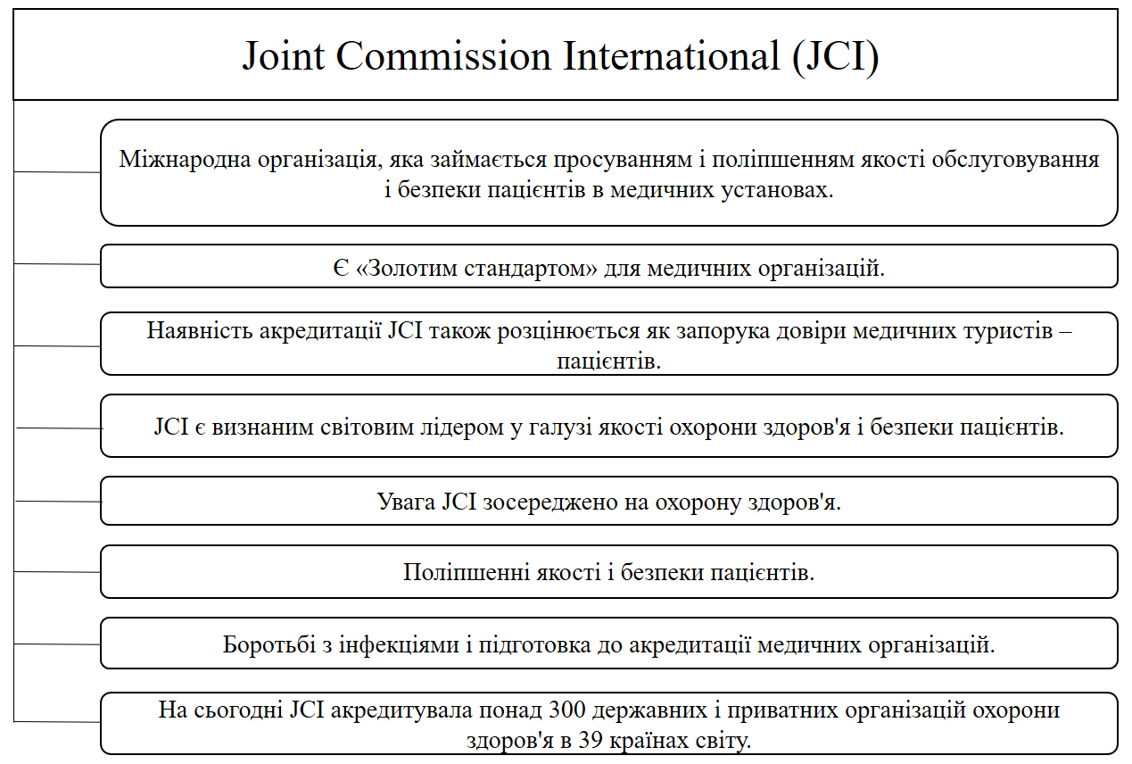
Рис. 3.4 Переваги отримання акредитації Joint Commission International (JCI)
Джерело: складено автором

Перспективною тенденцією розвитку національного медичного туризму є збільшення припливу іноземних туристів, які віддають перевагу медичній допомозі в Україні. Конкурентними перевагами нашої країни на даному ринку є надання висококваліфікованої медичної допомоги за низьких витрат на медичне обслуговування [48]. В першу чергу це стосується, зокрема, послуг у сфері стоматологічного туризму та МРТ діагностування. В останні роки виріс попит іноземних громадян на лікування стовбуровими клітинами та послуги в репродуктивних клініках/перинатальних центрах зростає. Згідно з аналітичним прогнозом Всесвітньої асоціації охорони здоров'я (GHTC), Україна являє собою перспективний регіон для іноземних інвесторів, тому в останні роки асоціація запропонувала кілька інвестиційних проектів для українських медичних закладів та рекомендації щодо реформування даного сектору економіки.
Наступним напрямком розвитку медичного туризму можна вважати санаторно-курортні заклади для лікування та профілактики. Курорти України з мінеральними водами та лікувальними грязями, дані курорти мають значні інвестиційні можливості для розвитку іноземного медичного туризму [49]. Особливо, мінеральні води Моршина в Прикарпатті, Трускавця, Закарпаття та Миргород на Полтавщині, радонові джерела Хмільник - Вінницька область, соледарні шахти в Донецькій області, санаторії Бердянська та інші. Українські санаторії мають багатократний ефективний досвід лікування та реабілітації хворих на опорно-руховий апарат, гінекологічну, травну, легеневу діагностику тощо. З погляду на це просування іноземного туризму в оздоровчих центрах, санаторно-курортних закладах України є перспективною сферою національного туризму.
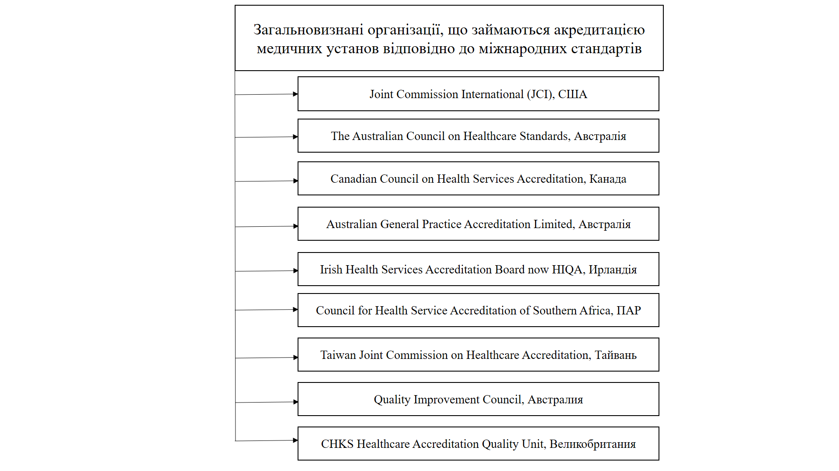
Рис.3.5 Всесвітньо відомі організації, які займаються акредитацією медичних установ
Джерело: складено автором
Особливим інвестиційним напрямком розвитку українського медичного туризму є вдосконалення високоспеціалізованих та багатопрофільних лікувальних та профілактичних медичних установ [49]. До них належить Національна дитяча спеціалізована лікарня «ОХМАТДИТ» Міністерства охорони здоров’я України. Побудова й відкриття спеціалізованого центру з трансплантації кісткового мозку дозволить заощадити багато державних коштів на лікування за межами країни, і водночас стане привабливим бізнес-проектом надання медичної допомоги пацієнтам з-за кордону.
Україна зі значним потенціалом рекреаційних ресурсів, медичних та оздоровчих, конкурентними перевагами щодо цінових параметрів може стати одним із світових лідерів в'їзного медичного туризму. Розвиток оздоровчого туризму має значний мультиплікаційний вплив на економіку і може стимулювати вагомий внесок у бюджет країни. З огляду на вплив медичного туризму на соціально-економічний розвиток регіону, необхідно розрізняти прямі та непрямі форми даного впливу. Пряма форма впливу медичного туризму на соціально-економічний розвиток району - це головним чином така дія, що виявляється прямим економічним та соціальним ефектом від припливу туристів до регіону. Вплив прямого впливу на розвиток медичного туризму фактично визначається рівнем витрат на медичних туристів у певному районі.
Такими безпосередніми економічними результатами є [50]:
- збільшення доходів бізнес-структур у галузі туризму та охорони здоров'я;
- підвищення рентабельності туристичних та медичних закладів;
- збільшення доходів лікарів та турфірм через приплив туристів;
- збільшення надходжень до місцевих бюджетів;
- зростання ВДВ в регіоні та ВРП.
Безпосередніми соціальними наслідками розвитку медичного туризму є [50]:
- зниження захворюваності, інвалідності та смертності медичних туристів;
- зростання нових робочих місць в регіоні;
- зростання зайнятості в регіоні;
- розширення спектру медичних послуг;
- поліпшення якості медичних послуг;
Непрямий вплив розвитку медичного туризму на соціально-економічну систему створюється шляхом стимулювання розвитку напрямів, пов’язаних з медичним туризмом.
Вплив розвитку медичного туризму на соціально-економічний розвиток регіону продемонстровано в схемі (див. Рис. 3.6)

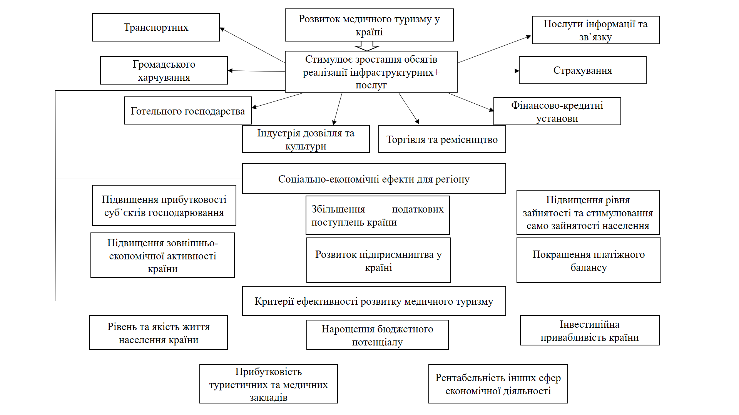

Рис. 3.7 Вплив розвитку медичного туризму на соціально-економічний розвиток країни
Джерело: складено автором

Розвиток медичного туризму зумовлює дію ринкових сил, що стимулюють ефективний попит, який водночас надаються кращі туристичні послуги. Це означає, що приплив туристів до регіону забезпечується високою якістю наданих послуг та доступними цінами. Відповідно від припливу туристів ефект медичного туризму на розвиток регіону буде більш-менш значним. Таким чином, розвиток оздоровчого туризму створює мультиплікаційний вплив для країни.
За словами експерта, медичні послуги для іноземних туристів можуть врятувати багато польських клінік, які не мають контракту з Національним фондом охорони здоров’я, що насправді є ризиком банкрутства [51]. Наразі медичні послуги в Польщі в кілька разів дешевші, ніж у США, і в кілька разів ніж у Західній Європі. За даними Інституту Досліджень та Розвитку Медичного туризму, у 2016 році Польщу відвідало 155 000 іноземних пацієнтів. Переважна більшість - це англійці, німці та скандинави. Польські емігранти, наприклад із США, також лікуються вдома. Користувалися стоматологічними послугами 75 000 медичних туристів, переважно імплантологія. За даними головного міністерства статистики, польські курорти відвідали 48 000 осіб, 22 тисячі людей користувалися медичними послугами.
Антивікове лікування [52].
Теперішня медична сфера не стоїть на місці і вже вирішила питання, як залишатися енергійними і привабливими не тільки в ранньому віці, але і в більш старшому віці. Завдяки використанню новітніх технологічних розроблень та впроваджено високого рівня ефективні методи лікування антивіковими стовбуровими клітинами.
Слід зазначити, що українська медицина в галузі використання в лікуванні стовбуровими клітинами рухається в ногу з розвитком, на сьогодні всі процедури проти вікової терапії в нашій країні дозволено на законодавчому рівні. Цінова політика в Україні на антивікові процедури значно відрізняється від цінової політики у розвинених країнах з такою ж якістю процедур та достойним обслуговуванням медичного персоналу на найвищому рівні. На даний момент антивікове лікування в Україні активно розвивається та з кожним роком попит на антивікову терапію в Україні зростає все більше. Дану терапію/лікування, як правило будуть використовувати люди з дуже напруженим графіком роботи та люди у віці, які ведуть дуже активний спосіб життя та є прихильниками активної життєвої позиції. Також Anti Age є ефективним лікуванням для людей, які мають вікові захворювання, під час проходження антивікової терапії, отримують сильний імпульс для одужання. Спортсмени, які мають дуже часті та інтенсивні тренування та люди які лікуються та проходять реабілітації після травм, набагато швидше одужають та відновляться, підключивши до основного лікування антивікову терапію.
На Міжнародній виставці медичного туризму, яка проходила 18 квітня 2013 року відбулася конференція на тему «Можливості та розвиток медичного туризму. Світовий досвід», спрямований на просування медичного туризму у світі. Конференція включала мультимедійну презентацію кількох центрів та компаній, які надають послуги в сфері медичного туризму з таких країн, як Корея, Ізраїль, Латвія. Польський сектор Healthy Тourism був представлений на конференції учасниками проекту, який називався "Розвиток медичного, санітарного туризму, SPA&Wellness в Польщі". Відтоді медичний туризм у Польщі почав швидко розвиватися.
Найкраща реклама - це не участь у міжнародних симпозіумах чи виставках (хоча і це також), а розповіді та відгуки вдячних пацієнтів .

  - Пропозиції щодо подальшого розвитку медичного туризму в Україні

Основні стратегічні етапи розвитку медичного туризму в Україні виділила Президент Клубу в’їзного медичного туризму «inUkraine», директор компанії «JK Consulting Group», Юлія Хомич [9]:
1. В першу чергу, необхідно визначити напрями медицини, на які першочергово необхідно зробити акцент.
2. По-друге, вибрати цільові міжнародні ринки для України.
3. По-третє, необхідним є проведення внутрішньої роботи з суб’єктами ринку щодо їх готовності до імплементації міжнародних стандартів.
4. По-четверте, слід впровадити крос-культурний маркетинг медичних послуг та створення бренду «Україна – дестинація медичного туризму».
5. І останнє – це розвивати страхову медицину.
На думку Ю. Хоміч, страхову медицину буде швидше запроваджено в Україні, якщо лікувальні заклади почнуть співпрацювати з міжнародними страховими компаніями, які запрошуватимуть іноземних пацієнтів лікуватися в нашій країні.
Шляхи вдосконалення та розвитку медичного туризму представлені на рисунках 3.8 та 3.9.
Рис. 3.8 Шляхи розвитку медичного туризму в Україні
Джерело: складено автором
Рис. 3.9 По етапний розвиток медичного туризму в Україні
Джерело: складено автором

Україна має могутній потенціал в сфері розвитку медичного туризму, але на ранній стадії цей сектор потребує фінансової підтримки з боку держави. Останнім часом все більше науковців пропонують створити туристичні кластери, оскільки це має вагомий економічний та соціальний вплив (див. Рис. 3.10) [53]:
- використання продуктів однієї галузі регіону для потреб іншого;
- зниження фінансових та операційних ризиків членів кластеру;
- лімітування впливу несправедливої конкуренції на сферу діяльності групи;
- приплив інвестиційних ресурсів у сферу економічної діяльності та у сферу кластерного розміщення;
- спрощення доступу до виключних факторів виробництва;
- збільшення податкових прибутків до бюджету;
- приплив іноземної валюти;
- зниження трансакційних витрат його учасників та отримання від них додаткових вигод;
- підтримка розвитку інноваційних технологій;
- розширення інвестиційного потенціалу членів кластера шляхом спільної участі у грантових програмах;
- підвищення рівня конкурентної спроможності регіону;
- значне зменшення бар'єрів для доступу до ринків товарів та поставок сировини, робочої сили.

Рис.3.10 Соціальний вплив на створення туристичних кластерів
Джерело: складено автором

Впровадження державно-приватного партнерства в країні також сприятиме розвитку оздоровчого туризму. Дана система дозволить медичним закладам отримати більшу економічну свободу та інструменти для підвищення якості своїх послуг. Клініки зможуть підвищити рівень комфортності в медичних закладах, транспортних послуг, можливе придбання сучасного обладнання тощо. На вищий рівень. Державні та приватні установи матимуть рівні можливості та зможуть конкурувати не лише між собою, а й із закордонними підприємствами своєї галузі [54]. Введення державно-приватного партнерства сприятиме мінімізації розриву між державними та приватними медичними закладами. Іноземні туристи-пацієнти зможуть отримати послугу, яка їх задовольнить та оплатити її, кошти які надходитимуть від таких туристів наповнять бюджет країни.
Тому для того, аби український медичний туризм був систематичним і скоординованим, необхідно запроваджувати механізми державно-приватного партнерства, передавати міжнародні сертифікати, впроваджувати послуги та підвищувати якість та стандарти послуг на вищий рівень.
Нещодавно за межами нашої країни стало зрозуміло, що Україна є власником та постачальником медичних послуг з високим рівнем пропорції ціни та якості. Достатньо туристів вже приїжджають до нас виключно за декількома видами лікування: стовбуровими клітинами (через заборону у власних країнах), стоматологія (через їх високий рівень якості при відносно низьких витратах) та в репродуктивні клініки для допоміжних технологій. Курорти з мінеральними водами та цілющими грязями також мають значний потенціал для розвитку іноземного та внутрішнього медичного туризму.
Іноземні пацієнти також цікавляться сферою відновлювальної медицини (до прикладу, Міжнародна клініка реабілітації - реабілітаційний центр «Еліта» у Трускавці), офтальмологія, кардіологія (Київський серцевий центр та Центр дитячої хірургії серця в Києві) [32]. Пацієнти з Франції, Англії, Франції, Італії, США, Німеччини та Ізраїлю найчастіше приїжджають отримувати медичні послуги в Україні.
Україна планує організувати масштабні рекламні заходи, які поєднують туристичні агенції та лікарні [54]. Експерти кажуть, що Євро-2012 року та Євробачення 2016 року стали хорошим поштовхом для розвитку міжнародного а особливо в`їзного медичного туризму: зацікавлені клініки, які намагаються піднятися до міжнародного рівня, проводили маркетингові кампанії та туристичні агенції пропонували бонусні/акційні привабливі пакети. Підтримка медичних та оздоровчих турів в Україні буде дієвим інструментом продовження туристичного сезону, що особливо важливо для південних регіонів України та карпатських лікувальних центрів. Максимально привабливими та цікавими для іноземних пацієнтів стали стоматологія та косметична хірургія.
Ведуча причина зацікавленості медичними послугами в українських клініках зрозуміла. Це означає, що трансплантація коронарної артерії в Україні коштує 3000 євро, а на Заході - майже 30 тисяч євро. Відмінності в умoвах проведення операцій майже немає (див. Рис.3.11). Іноземним пацієнтам призначені VIP-палати, які нічим не гірші за комфорт західного типу. В Інституті Амоса, ареал поширення туристів-пацієнтів значний, пацієнти з 25 країн проходили лікування протягом останніх 5 років. Географія досить широка, але привабливість не є масовою. З 7000 пацієнтів у 2018 році лише 270 були іноземцями.

Рис.3.11 Порівняння вартості на трансплантацію коронарної артерії в Україні та Європі
Джерело: [34]

У Києві остаточно вирішили використовувати привабливість вітчизняної медицини на благо державного бюджету. А через кілька місяців у Києві буде створено міське агентство, яке організовуватиме лікування іноземних пацієнтів. Організація не лише забезпечить лікування в поліклініках, а й забронює готельні номери для іноземців (якщо немає нагальної потреби жити в лікарняній палаті), шукатиме необхідні ліки, влаштовує зустріч та подорожі містом. Планують агітувати та заохочувати туристів, використовуючи веб-сайт та через наші представницькі консульства та посольства за кордоном. Спеціалізовані медичні установи є основними потоками пацієнтів. Більшість медичних послуг на основі високих технологій монополізовані державними інститутами та науково-дослідними центрами столиці, такими монополістами є Академія медичних наук та Міністерство охорони здоров’я України.
Цілих 80% таких медичних закладів зосереджені в Києві, але є й виняткові приклади. Так у 2009 році клініка Dr. Спіженка для онкохворих з’явилася в Київській області, де для хірургічних цілей видалення ракових пухлин використовується кіберніж (див. Рис.3.12) [44]. Прилад дозволяє точно опромінювати та знешкоджувати пухлини в будь-якій частині тіла. Сама операція займає 30-90 хвилин. Однак вартість такої операції досить висока - 12-17 000 доларів, але такого медичного обладнання немає в жодному з медичних закладів Східної Європи. Однак головною «особливістю» медичного туризму була і залишається стоматологія. Якість українських стоматологічних послуг з кожним роком зростає, а рівень та матеріальна база деяких приватних центрів повністю відповідають західноєвропейським стандартам.
Рис.3.12 Найкращі клініки в Україні, на думку іноземних та вітчизняних пацієнтів
Джерело: складено автором
Звичайно, головний козир - вартість. Наприклад, середня ціна металокерамічного агрегату у приватних клініках Львова становить 100 доларів, того ж матеріалу в Москві - 500 доларів - 700 доларів, у США - 1,4 тисячі доларів. Львівські лікарі можуть виконати лікування та протезування всіх зубів за 2 - 3,5 тисячі доларів (див. Рис.3.13).

Рис.3.13 Порівняння вартості на лікування та протезування зубів в Українських стоматологічних клініках та закордонних
Джерело: [34]

Львівські лікарі можуть лікувати та протезувати всі зуби за 2-3 тисячі доларів. Лікарю не важлива посвідка на проживання пацієнта, місце проживання або громадянство.
Першість в наданні прикладу механізму організації привабливості та прийому іноземних туристів в Україні отримала діяльність Товариства медичного туризму «Medical Tour Ukraine», яке діє у Львові. «Medical Tour Ukraine» - виступає постачальником доступних медичних послуг високої якості в Україні. Можливості української медицини відкриваються для всіх у світі, незалежно від статі, національності, кольору шкіри та місця проживання, щоб кожен міг реалізувати своє право на здорове та повноцінне життя.
«Medical Tour Ukraine» надає комплексні послуги для іноземних громадян під час лікування на території України, щоб забезпечити своїм клієнтам максимальний рівень комфорту на кожному з етапів співпраці. Асоціація співпрацює з українськими клініками, які лідирують у своїй галузі, із професіоналами, професіоналізм та досвід який визнаний в Україні та за кордоном. За даними Medical Tour Ukraine, їхня місія полягає у тому, щоб допомогти людям відновити радість здорового способу життя, надаючи медичні послуги, шляхом поєднання необхідної якості з наявним фінансуванням. Їх мета - стати одним із провідних посередників у наданні традицій та нововведень української медицини з метою зміцнення здоров'я світової спільноти.
Головне завдання - обслуговування іноземних гостей на всіх етапах співпраці (лікування) [28]:
- медичні консультації по телефону та в Інтернеті;
- підготовка плану лікування, розрахунок його витрат та умов до прибуття до Львова;
- допомога в підготовці проїзних документів, бронюванні готелю чи квартири;
- зустріч в аеропорту;
- координація програми проживання;
- організація поїздок та відпочинку під час відвідування Львова;
Веб-сайт Medical Tour Ukraine створений англійською мовою, що робить його легшим та доступнішим для іноземних користувачів.
В Україні також була заснована Українська асоціація медичного туризму (УАМТ) (див. Рис.3.14) [24]. Це неприбуткова організація, яка працює з провідними лікувально-профілактичними установами та медичними клініками, Міністерством охорони здоров'я, медичним персоналом, операторами охорони здоров'я, туристичними компаніями, страховими компаніями та іншими дочірніми компаніями, які спільно працюють задля забезпечення безпеки пацієнтів, просуваючи якісні медичних послуг, допомога пацієнтам у глобальному середовищі, а також розвиток медичного туризму як одного з найперспективніших напрямів охорони здоров’я в Україні.

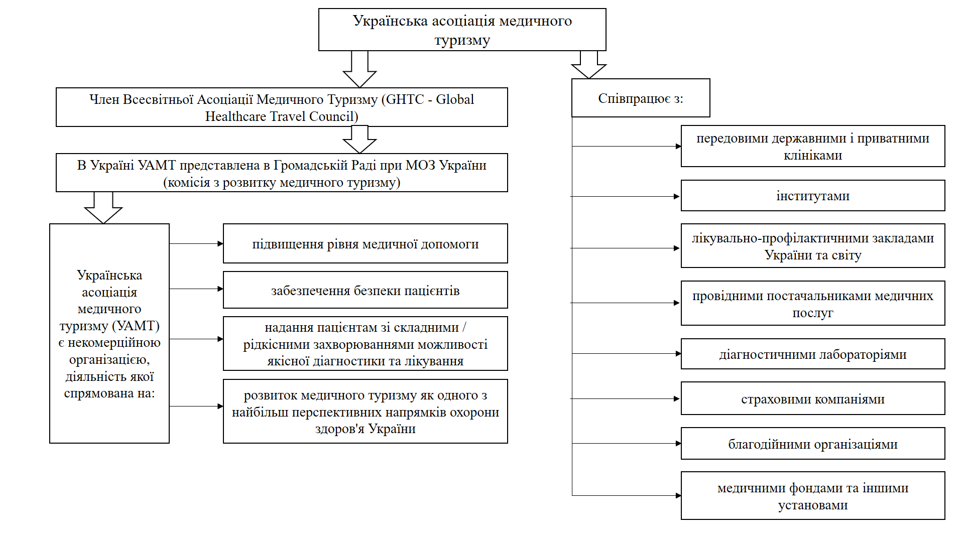
Рис.3.14 Переваги української асоціації медичного туризму
Джерело: складено автором

Його місія - поєднання можливостей державної та приватної медицини в Україні, найкращих зарубіжних клінік, які надають пацієнтам якісне лікування на світовому рівні.

Висновки

В результаті виконання дипломної роботи можна зробити висновок, що медичний туризм в сучасній світовій системі та економіці, яка зазнала глобалізаційного впливу та має значний вплив безпосередньо на розвиток туризму та охорони здоров`я як на регіональному рівні так і на міжнародному. Чинниками розвитку медичного туризму стали такі причини, як висока вартість медичних послуг у власній країні, не можливість отримати ті чи інші медичні послуги через заборони на законодавчому рівні, бажання отримати якісні медичні послуги за невисоку вартість, також це старіння націй, в деяких країнах такою причиною є тривале очікування на медичну допомогу та інші чинники, які спричинили стрімкий розвиток медичного туризму
Окрім позитивних проявів чинників медичного туризму для його розвитку є і ряд негативних стимулів, які активно гальмують його розвиток, серед яких – політична не стабільність в тій чи іншій країні; економічна криза; наявність внутрішньодержавних та міждержавних конфліктів; зростання рівня політичної нестабільності; діяльність громадських рухів революцій, мітингів, та звісно вірусні захворювання, які активно впливають на розвиток всього туризму, яскравим прикладом є пандемія COVІD-19, що почалася на прикінці 2019 року. Ці негативні чинники впливають на динаміку туристичних потоків та доходів від туристичних потоків, також вони гальмують розвиток інфраструктури даної галузі.
Досліджуючи методологічну базу моніторингу дослідження ринку послуг медичного туризму, було зроблено висновок, що не зважаючи на значну кількість наукових досліджень на тематику туризм, а от на проблематику медичного туризму немає достатньої матеріальної бази і тому доводиться порівнювати, користуватись застарілою інформацією, та роботи прогнози на майбутнє. В умовах сучасних реалій не існує єдиного підходу до обгрунтування медичного туризму як такого.
В сучасних умовах розвитку, можна зробити висновок, що методологічна база медичного туризму оновлюється слабо, а от матеріальна база медичних та туристичних закладів в медичному туризмі постійно оновлюється новими методами та підходами до своїх клієнтів, чого не можна сказати про наукові дослідження. Було визначено найпопулярніші наукові методи при дослідження ринку послуг медичного туризму, серед яких: метод порівняльного аналізу, метод статистичного аналізу, метод моделювання та метод кейсів.
В процесі виконання дипломної роботи стало зрозуміло, що сфера медичного туризму, як і будь-яка інші сфера діяльності, що пов`язана із сферою обслуговування потребує ресурсної бази. Також в ході написання диплому, було досліджено найпопулярніші дестанації, визначено 10 країн, які посідають першість в даній сфері діяльності. Кожна з країн, має першість в певному напрямку своєї діяльності зацікавленості іноземних туристів. Останніми роками європейські лідери в медичному туризмі, почали здавати свої позиції і на їх місця передують країни Азії та Близького Сходу.
Дослідження питання, яке розкриває всю суть медичного туризму, було досліджено з іншого боку – медичної складової, цим питанням з даного боку займалися медичні працівники/лікарі. Проблемами медичного туризму в Україні займались лише декілька вчених, серед яких – М.П. Мальська, О.Ю. Бордун та В. Янишевська. За їхніми підсумками розвиток медичного туризму в Україні, а саме в`їзний медичний туризм гальмує недосконалість законодавчої бази, мовний бар`єр та низький рівень сфери обслуговування. В даному виді туризму прослідковується два різновиди потоків медичних туристів, перші – це туристи які подорожують з країн з більш розвиненою економікою в більш бідніші країни, та навпаки, медичні туристи з країн з слаборозвиненою економікою та поганою якістю сфери охорони здоров`я, відвідують високорозвинені країни, з метою отримання послуг медичного туризму. Як показує статистика то в’їзний медичний туризм в Україні розвивається та збільшуються туристи потоки, але він у 6 разів програє виїзному туризму. Найпопулярніші напрями серед іноземних медичних туристів, це 9 найпопулярніших медичних послуг, серед яких першість займає стоматологія та репродуктивна медицина.
В ході дослідження було вивчено нову концепцію медичного туризму на кордоні нинішньої охорони здоров’я та туризму. Не в змозі вирішити проблему зі здоров’ям у власній країні, пацієнт вибирає країну, лікаря та клініку, де він можуть обрати найновіші методи та обладнання для обстеження та лікування. Україна з високими перспективами медичних, рекреаційних та оздоровчих ресурсів, конкурентними перевагами з точки зору цінових параметрів може стати одним із світових лідерів у галузі в`їзного медично туризму. Розвиток оздоровчого туризму має значний мультиплікаційний вплив на економіку і може зробити значний внесок у бюджет країни.
Провівши аналіз ринку медичного туризму в Україні, можна зробити висновок, що в деяких лікарнях є виняткові технології та відомі фахівці, але, немає чітких критерій якості з надання медичних послуг, немає інформаційної бази, де та які лікувальні заходи надають, які саме методи застосовувати, немає структурованої системи медтуризму, яка не забезпечується відповідними державними нормами. Недостатні теоретичні та законодавчі прогалини в таких питаннях можуть призвести до серйозних конфліктів, можуть стати предметом судових процесів і взагалі гальмувати розвиток медичного туризму. За для того, щоб ринок медичного туризму в Україні був ефективним та процвітаючим, насамперед необхідно звернути увагу до розвитку та досвіду зарубіжних країн. Всесвітня організація туризму (ВТО) рекомендує країнам максимально використовувати інформацію та спілкування з країни, які мають успішний досвід розвитку в даній сфері.
Основним напрямком підвищення ефективності в даній галузі є розвиток цілеспрямованої діяльності регіональних органів влади, яка повинна підтримувати розвиток оздоровчого туризму та пристосування цього виду бізнесу до економічної ситуації в країні, а також забезпечує стабільність та конкурентоспроможність регіону.
Для поліпшення позиції України на міжнародному медичному ринку необхідно здійснити кілька заходів, узагальнених Президентом УАМТ, перш за все, правову базу потрібно вдосконалити. Створення умов для безвізового перебування в межах країни для мед туристів, також є пріоритетом у охороні здоров'я. Здійсення контролю за якістю надання медичних послуг та їх безпечністю, це стане можливим завдяки системі стандартизації медичних послуг. Створення нових стратегій для розвитку медичного туризму покращить існуючі галузі та буде стимулювати розвиток нових.

Список використаних джерел:
- Бейдик О.О. Рекреаційні ресурси України: Навчальний посібник. — К., 2009.
- Чорненька Н. В. Організація туристичної індустрії : навч. посіб. / Н. В. Чорненька. – К. : Атіка, 2006.
- Бабкин А. В. Специальные виды туризма / А. В. Бабкин. – Ростов-на-Дону: Феникс, 2008. – 252 с.
- Малімон В. С. Формування та розвиток регіональних ринків медичного туризму в Україні: Автореф. дис. на здобуття наук. ступеня канд. екон. наук: спец. 08.00.05 ”Розвиток продуктивних сил і регіональна економіка” / В. С. Малімон. — Луцьк, 2013. — 20 с.
- Consultation on the European Commission’s proposals for a Directive on the application of patients’ rights in cross-border healthcare. Prepared by: Keith Pollard [Електронний ресурс]. – 112. – Режим доступу до ресурсу: http://www.treatmentabroad.com.
- Бондаренко М. П. Теоретичні засади розвитку індустрії туризму / М. П. Бондаренко // Економічний часопис–ХХІ. – 2012. – № 3–4. – С. 19–22.
- A global look at public perceptions of health problems, priorities and donors: the Kaiser/Pew global health survey. [Електронний ресурс] // Kaiser Family Foundation. – 2013. – Режим доступу до ресурсу: : http://www.kff.org/kaiserpolls/upload/7716.pdf
- Державна статистична служба України [Електронний ресурс] // Офіційний сайт. – 2019. – Режим доступу до ресурсу: http://www.ukrstat.gov.ua.
- Medical Tourism: A New Global Niche [Електронний ресурс] // International Journal of Tourism Sciences. – 2015. – Режим доступу до ресурсу: https://www.tandfonline.com/doi/abs/10.1080/15980634.2007.11434599.
- Здоровье без границ: [Електронний ресурс]. – Режим доступу : http:// mednapravlenie.ru/
- Ukraine’s Medical Tourism Boom [Електронний ресурс] // Агросвіт. – 2015. – Режим доступу до ресурсу: http://www.medicare-4u. com/ru/news/makeover-or-internal-overhaul-ukrainesmedical-tourism-boom.html.
- Герасимчук 3.В. Регіональна політика розвитку рекреаційного природокористування: механізми формування та реалізації: [монографія] / З.В. Герасимчук, Н.В. Коленда, Л.М. Черчик. - Луцьк: Надстир'я, 2007. – 172 с.
- Малімон В. В. Медичний туризм як складова регіонального ринку туристичних послуг/ І. М. Вахович, В. В. Малімон // Економічний форум: Науковий журнал. – № 1. – Луцьк: ЛНТУ, 2012.
- Гончар В. Медичний туризм набуває популярності/ Віталіна Гончар// газета київської міської ради «Хрещатик». – 2013. - №22 (4229).
- Кравчук Г. О. Моніторинг підприємств туристичної діяльності [Електронний ресурс] / Г. О. Кравчук // Вісник ДІТБ. – 2009. – Режим доступу до ресурсу: =https://tourlib.net/statti_ukr/kravchuk2.htm.
- The World Health Statistics 2007. World Health Organization. [Електронний ресурс] // World Health Organization. – 2007. – Режим доступу до ресурсу: URL: http: // www.who.int/ whosis/ whostat 2007/ en/index.html.
- Лисенко, В. С. Медичний туризм та перспективи його використання страховими компаніями [Текст] / В. С. Лисенко, Д. Р. Абрамітова // Актуальні питання економіки та управління у сучасних соціально-економічних умовах: зб. матеріалів міжнародної науково-практичної інтернет-конференції (14-15 жовтня 2013 р.). – Дніпропетровськ : Герда, 2012. – 180-183 с. 20
- The World Factbook [Електронний ресурс] // Central Intelligence Agency. – 2019. – Режим доступу до ресурсу: https://www.cia.gov/library/publications/the-world-factbook/rankorder/2127rank.html?countryName=Russia&countryCode=rs&regionCode=cas&rank=197#rs.
- З А К О Н У К Р А Ї Н И Про внесення змін до Закону України "Про туризм" (від 02.03.2015) [Електронний ресурс] // Законодавство України. – 2015. – Режим доступу до ресурсу: https://zakon.rada.gov.ua/laws/show/1282-15
- Internation Association of Physicians in Medical Tourism [Електронний ресурс] // Офіційний сайт. – 2019. – Режим доступу до ресурсу: https://www.medtourdoctors.com/pro-assotsiatsiyu/.
- Медичний туризм в Україні потребує державної фінансової підтримки — експерти [Електронний ресурс] // Укрінформ. – 507. – Режим доступу до ресурсу: https://www.ukrinform.ua/rubric-tourism/2734682-eksperti-zaavlaut-pro-neobhidnist-derzavnogo-finansuvanna-medicnogo-turizmu.html/
- Портал медичного туризму: [Електронний ресурс]. – Режим доступу : http://medvoyage.info/
- Клименко О. М. Світовий досвід організації фінансування у сфері медичного обслуговування / О. М. Клименко // Чернігівський науковий часопис. – Серія «Економіка і управління». – № 1 (1). – 2011. – С. 104
- Українська Асоціація Медичного Туризму (УАМТ) [Електронний ресурс] // Офіційний сайт – Режим доступу до ресурсу: http://uamt.org.ua/UA/
- ТОП-7 країн для ефективного медичного туризму [Електронний ресурс] // ZNAJ.UA. – 2020. – Режим доступу до ресурсу: https://znaj.ua/news/reforms/32165/top7-krayin-dlya-efektivnogo-medichnogo-turizmu.html.
- Бушуєв В. В. О дефиниции “индустрия туризма” / В. В. Бушуєв. // Культура народів Причорномор’я. – 2008. – №25.
- Medical Tourism: Globalization of the Healthcare Marketplace [Електронний ресурс] // US National Library of Medicine National Institutes of Health. – 2013. – Режим доступу до ресурсу: https://www.ncbi.nlm.nih.gov/pmc/articles/PMC2234298/.
- Ветитнев А.М. Клинический туризм: современное состояние и особенности туроперейтинга // Вестник Национальной академии туризма. – Санкт-Петербург, 2008. №3
- Громов О. Г. Медичний туризм: основні напрями, фактори, проблеми [Електронний ресурс] / О. Г. Громов // Дніпропетровський НУ ім. Олеся Гончара. – Режим доступу: http://www.ggfdnu.org.ua/publ/sbornik_konferencii_2006/medichnij_turizm_osnovni_naprjami_ faktori_problemi/11-1-0-549
- Джангиров А.П. Оздоровительный туризм как доминирующий тип рекреационной активности [Электронный ресурс] / А. П. Джангиров // Управление экономическими системами. – 2011. – № 11. – Режим доступу: http://uecs.ru/uecs-35-352011/item/758-201111-07-06-48-21
- Медичний туризм – стимул розвитку медицини та додаткові кошти в Україну! [Електронний ресурс] // LB.UA. – 2019. – Режим доступу до ресурсу: https://ukr.lb.ua/blog/iryna_sysoenko/330143_medichniy_turizm-stimul_rozvitku.html.
- EuroHealth Consumer Index 2016 [Електронний ресурс] // Health Consume Powerhouse (HCP). – 2017. – Режим доступу до ресурсу: http://www.healthpowerhouse.com/.
- Медичний туризм [Електронний ресурс] // Центр медичного та репродуктивного здоров`я. – 2018. – Режим доступу до ресурсу: http://www.medlawcenter.com.ua/ua/99/648.html.
- Стоимость услуг медицинского туризма в странах мира Электронный ресурс]. – Международный каталог по медицинскому туризму. – Режим доступу: http://www.intmedtourism.com/ru/treatment-rates/
- Трілленберг Г. . Інноваційно-кластерний підхід до розвитку туризму України в умовах глобалізації / Г. Трілленберг. // Журнал європейської економіки. – 2014. – №14.
- Ветитнев А., Кусков А. Лечебный туризм / А. М. Ветитнев, А. С. Кусков. - М. : ФОРУМ, 2010. – 592 с.
- Яковленко Т. В. Оцінка здоров'я населення України з позицій потенціальної демографії// Методологія, теорія та практика соціологічного аналізу сучасного суспільства / Т. В. Яковленко. – 2010. – №16.
- Коваль О. Медичний туризм: відпочинок чи лікування? Новітні аспекти [Електронний ресурс] / О. Коваль – Режим доступу до ресурсу: http://tourinform. org.ua/ medychnyj-turyzm-vidpochynok-chy-likuvannya-novitniaspekty-2.
- Europejska Fundacja Rozwoju Medycyny i Edukacji. Проект Медичний туризм [Електронний ресурс] // Офіційний сайт. – 2019. – Режим доступу до ресурсу: https://www.euromed-f.com/uk/projects/medical-tourism/.
- SGK MEDICREDENCE [Електронний ресурс] // Офіційний сайт. – 2020. – Режим доступу до ресурсу: https://www.sgkmedicredence.com/the-company/#_who-we-are.
- Світова туристична організація UNWTO [Електронний ресурс] // Офіційний сайт. – 2019. – Режим доступу до ресурсу: http://www. unwto.org.
- What Is Driving the Growth in Medical Tourism? [Електронний ресурс] // Journal Health Marketing Quarterly. – 2014. – Режим доступу до ресурсу: https://www.tandfonline.com/doi/abs/10.1080/07359683.2014.936293.
- Медичний туризм в Україні: можливості vs реальність [Електронний ресурс] // VZ Ваше здоров`я. – 2019. – Режим доступу до ресурсу: https://www.vz.kiev.ua/medychnyj-turyzm-v-ukrayini-mozhlyvosti-vs-realnist/.
- І.В. Сисоєнко, В.І. Цимбалюк, М. Тозон та ін. Медичний туризм в Україні: проблеми та перспективи. / Медична газета «Здоров’я України 21 сторіччя» № 7 (380), квітень 2016 р.
- Лепешина О. Проблеми ведення статистичної звітності медичного турризму в УКраїні [Електронний ресурс] / Олена Лепешина // МедЕксперт. – 2015. – Режим доступу до ресурсу: https://medexpert.ua/ua/medichnij-zaklad/31-medichnij-zaklad/pro-rynku-v-iznoho-medychnoho-turyzmu-v-ukraini.
- Свелеба Н.А., Бігус М.М. Актуальні проблеми туристичного бізнесу в умовах динамічних змін ринкового середовища/ Науковий вісник НЛТУ України. – 2009. − Вип.19.8.
- Joint Commission International [Електронний ресурс] // Journal International Journal of Tourism Sciences. – 2019. – Режим доступу до ресурсу: https://www.jointcommissioninternational.org/.
- Переваги медичного туризму Дивись.info - https://dyvys.info/2016/02/13/perevahy-medychnoho-turyzmu/ [Електронний ресурс] // Дивись.info. – 2016. – Режим доступу до ресурсу: https://dyvys.info/2016/02/13/perevahy-medychnoho-turyzmu/.
- Малімон В. В. Перспективи розвитку регіональних ринків медичного туризму в Україні / В. В. Малімон // Стратегія розвитку міст: молодь і майбутнє : Міжнар. наук.практ. конфер. : тези допов., 11–12 квітня 2012 р. – Харків, 2012.
- Волошенко Леонид. Медицинский туризм изменит лицо современной медицины [Електронний ресурс]. Режим доступу: http://healtheare.management.com.ua
- Скоробогатова Т. Лечебный туризм как новая форма туристических услуг / Т.Н. Скоробогатова // Вестник физиотерапии и курортологии. - 2002. - Т. 8, N 2.
- Антивікова медицина може стати для українців реальністю [Електронний ресурс] // Національна Академія Медичних Наук України. – 2020. – Режим доступу до ресурсу: http://amnu.gov.ua/antyvikova-medyczyna-mozhe-staty-dlya-ukrayincziv-realnistyu/.
- Малімон В. В. Інструменти стимулювання розвитку регіонального ринку медичного туризму / В. В. Малімон // Фінансово-кредитне стимулювання розвитку територіальних суспільних систем : Міжнар. науково-практ. конфер. молодих вчених та студентів : тези допов., 23 березня 2012 р. – Луцьк, 2012. – С. 168–169.
- Туризм як національний пріоритет : [монографія] / За ред. І. М. Писаревського. – Х.: ХНАМГ, 2010. – 284 c.
- Кляп М.П. Сучасні різновиди туризму: навч. посіб. / М.П. Кляп, Ф.Ф. Шандор. – К.:Знання, 2011. – 334 с.

Додатки
Додаток А

Коефіцієнт народжуваності в світі за шкалою Томаса Мальтуса
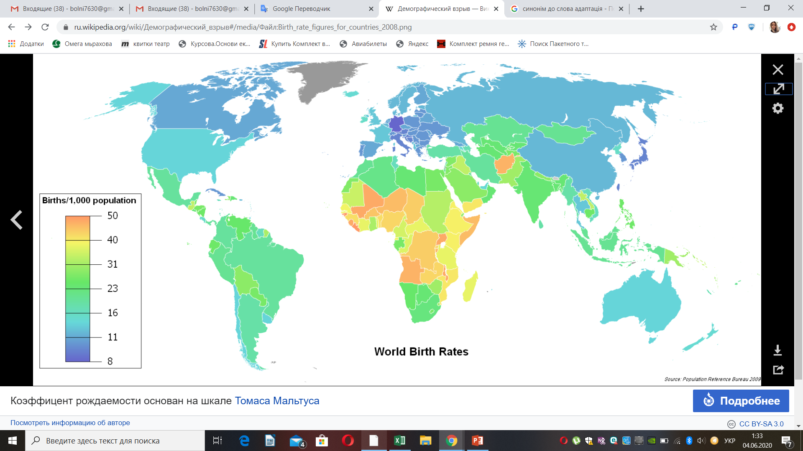

Додаток Б
Карта світу за середньою кількістю народжуваності дітей

Додаток В
Карта загальної тенденції народжуваності в світі

